Enseñanzas Básicas  
de la Biblia

Parte 2

La Ley

Prayer 02.wmf

*Un Curso de las Enseñanzas*

*Principales de la Fe Cristiana*

Índice

Introducción a la Segunda Parte del Curso47

Ley y Evangelio48

Cómo Usar Ley y Evangelio para Entender la Biblia49

Ejercicios50

La Ley: Dos Grandes Mandamientos51

Dos Grandes Mandamientos y Diez Mandamientos Detallados52

La Ley Enseña Nuestras Fallas53

Ejercicios54

Introducción a los 10 Mandamientos55

Mandamiento 1: Dios Primero56

Ídolos56

Ejercicios59

Mandamiento 2: Respetar el Nombre de Dios60

Cuida Tu Hablar60

Cuida Tu Vivir63

Ejercicios64

Mandamiento 3: Apartar Tiempo para Dios66

El Trabajo66

El Descanso67

Ejercicios70

Amor al Prójimo71

Mandamiento 4: Respetar a los Padres72

Padres72

Hijos73

Autoridades74

Ejercicios76

Mandamiento 5: Respetar la Vida77

Matar con la Mano77

Matar con la Boca78

Matar con el Corazón79

Ejercicios80

Mandamiento 6: Respetar el Matrimonio81

El Sexo82

Esposos y Esposas84

La Fe en el Matrimonio86

Ejercicios87

Mandamiento 7: Respetar lo que Pertenece a Otros88

No Robar89

Trabajar y Dar90

Ejercicios92

Mandamiento 8: Cuidar el Hablar93

El Chisme93

Hablar Positivamente95

Ejercicios96

Mandamiento 9: Un Corazón Puro97

Codicia97

Hipocresía98

Malos Deseos: La Casa y la Herencia99

Estar Contento100

Ejercicios101

Mandamiento 10: Un Corazón Puro102

Malos Deseos: la Mujer102

Malos Deseos: los Empleados103

Malos Deseos: los Animales104

Un Corazón Puro105

Ejercicios107

Derechos de Copiado para las Ilustraciones

Introducción a la Segunda Parte

En tus manos tienes la **segunda parte** del curso “Enseñanzas Básicas de la Biblia.” Para aprovechar de esta segunda parte, debes haber cursado ya la primera parte. Si no has estudiado la primera parte, por lo menos debes saber cómo buscar citas en la Biblia y cómo memorizar versículos de la Biblia. También debes saber que Dios nos dio la Biblia para que podamos ser salvos por medio de la fe en Jesucristo. Debes memorizar los títulos de los primeros 12 libros del Nuevo Testamento, en orden. Debes memorizar también 1 Timoteo 1:15.

Esta segunda parte del curso trata de la Ley, lo que Dios quiere que hagamos.

Para estudiar este curso, necesitas una Biblia **Versión Popular** (“Dios Habla Hoy”). Esta Biblia se puede conseguir en las librerías cristianas o por medio de la Sociedad Bíblica. Algunas iglesias también venden la Biblia Versión Popular. Todas las Biblias son buenas; pero esta Biblia en particular es más fácil de entender y será muy útil para cumplir con los ejercicios en este curso.

Junto con este curso, se puede consultar el *Catecismo Menor* de Martín Lutero. El *Catecismo Menor* contiene más detalles y más citas bíblicas con respecto a las enseñanzas cristianas.

Y ahora, ¡adelante! ¡Dios quiere hablar contigo por medio de la Biblia!

Esta es la tercera edición.

© 2010 por Rev. Richard Schlak

Se puede reproducir con toda libertad, citando el autor, siempre que se utilice con propósitos educativos (sin fines de lucro).

Ley y Evangelio

Para leer la Biblia, ya sabes que debes seguir estos 4 pasos:

1) ___________

2) Leer todo el ___________

3) ___________

4) Poner en ___________ lo aprendido.

Sin embargo, a veces es un poco difícil saber cómo poner en práctica lo que lees. Por eso, Dios nos ha dado **2 claves** para **entender** la Biblia y **ponerla en práctica.** Estas 2 claves son: **Ley y Evangelio**.

El Evangelio

La Ley

|  |  |  |
| --- | --- | --- |
| **Es lo que Dios nos manda hacer** |  | **Es lo que Dios hace por nosotros** |
|  |  |  |
| Por ejemplo: Juan 13:34 |  | Por ejemplo: Juan 3:16 |
| 78KW.TIF |  | 92BS.TIF |
| Les doy este mandamiento nuevo: que se amen los unos a los otros. |  | Pues Dios amó tanto al mundo, que dio a su Hijo único, para que todo aquel que cree en él no muera, sino que tenga vida eterna. |
|  |  |  |
| **La Ley = Mandamiento de Dios** |  | **El Evangelio = Regalo de Dios** |

Cómo Usar Ley y Evangelio  
para Entender la Biblia

Cada pasaje de la Biblia tiene Ley o Evangelio o ambos. Al leer el pasaje, contesta estas dos preguntas:

1. ¿Qué te manda hacer Dios en este pasaje?

2. ¿Qué bendiciones o promesas te da Dios en este pasaje?

Ley

Si Dios te manda hacer algo, es **Ley**. Debes **cumplir** con lo que Dios te ordena. Así pones en práctica lo que la Biblia dice.

Evangelio

Si Dios te da una bendición o una promesa, es **Evangelio**. **Disfruta** de ese regalo que Dios te da. Así pones en práctica lo que la Biblia dice.

Busca **Mateo 5:44** en tu Biblia. Llena los espacios con la palabra correcta:

Pero yo les digo: _________ a sus _____________, y __________ por quienes los ___________.

En este pasaje, ¿qué manda Dios que hagamos? ____________________________

¿Este versículo es **Ley** o **Evangelio**? _______________

Por eso debes ___________ con lo que Dios te ____________ aquí.

Busca **Romanos 8:38-39** en tu Biblia. Llena los espacios con la palabra correcta.

Estoy convencido de que _______ podrá separarnos del ________ de Dios: ni la _________, ni la _________, ni los __________, ni los __________ y fuerzas espirituales, ni lo ________, ni lo _________, ni lo _________, ni lo ________, ni ninguna otra de las cosas creadas por Dios. ¡Nada podrá ___________ del amor que Dios nos ha mostrado en Cristo Jesús!

En este pasaje, ¿qué promesa nos da Dios? ________________________________

¿Este pasaje es **Ley** o **Evangelio**? ______________

Por eso, _________ de este __________ que Dios te da.

Ejercicios: Ley y Evangelio

1. ¿Cuáles son las **2 claves** que Dios nos dio para entender la Biblia?

____________ y ____________

2. ¿Qué es la **Ley**? Es lo que Dios ___________________________________

3. ¿Qué es el **Evangelio**? Es lo que Dios ______________________________

4. Escribe la letra correcta:

____ **Ley** A. Regalo de Dios

____ **Evangelio** B. Mandamiento de Dios

5. Si Dios te manda hacer algo, es __________. Debes ___________ con lo que Dios te ordena.

6. Si Dios te da una promesa, es __________. ___________ de esa bendición que Dios te da.

7. Busca **1 Tesalonicenses 1:4** en tu Biblia. Llena los espacios:

Hermanos, Dios los ______ a ustedes, y sabemos que Él los ha __________.

¿Esto es Ley o Evangelio? ____________

Así que puedes _____________ de lo que Dios te dice aquí.

8. Busca **1 Tesalonicenses 4:11** en tu Biblia. Llena los espacios:

Procuren vivir ____________ y ______________ en sus propios asuntos, _______________ con sus manos como les hemos encargado.

¿Esto es Ley o Evangelio? ____________

Así que debes _____________ con lo que Dios te dice aquí.

**Tarea de Memorización:** Ya aprendiste los primeros 12 libros del Nuevo Testamento. Ahora memoriza los próximos 5 libros, en orden: 1 Tesalonicenses, 2 Tesalonicenses,   
1 Timoteo, 2 Timoteo, Tito. Nótese que todos estos cinco libros comienzan con “T.” Escribe aquí los títulos de los primeros 17 libros del Nuevo Testamento:

_________________________________________________________________________

_________________________________________________________________________

_________________________________________________________________________

La Ley

Los Dos Grandes Mandamientos

La Ley es lo que Dios nos manda hacer. En una sola palabra, Dios nos manda el **Amor**. Debemos **amar a Dios** y debemos **amar a otras personas**.

BIB Inspiraci'on001.bmp

Amor al Prójimo

Amor a Dios

**Busca Mateo 22:37-40** en tu Biblia. Llena los espacios:

Jesús le dijo: “_______ al Señor tu ________ con todo tu ___________, con toda tu ________ y con toda tu _________. Este es el más importante y el primero de los mandamientos. Y el segundo es parecido a éste; dice: _____ a tu _________ como a _____ _________. Estos dos mandamientos son la base de toda la ______ y de las enseñanzas de los profetas.”

¿Cuáles son los **dos grandes mandamientos**?

Primero, debemos ________ a ________

Segundo, debemos ________ al __________

En una sola palabra, debemos ___________.

**Tarea: Memoriza Mateo 22:37** (solamente el versículo 37)

Acuérdate los pasos para memorizar versículos bíblicos:

1) Lee el versículo en la Biblia.

2) Repite el versículo en voz alta hasta aprenderlo.

3) Escribe el versículo en una hoja de papel y repásalo cada día.

Los Diez Mandamientos

Muchas personas **dicen** que aman a Dios pero sus vidas muestran lo contrario. Por eso Dios nos dio los **Diez Mandamientos**. Los Diez Mandamientos dicen con detalle **cómo** debemos amar a Dios y al prójimo.

Acuérdate, los **Dos Grandes Mandamientos** dicen que debemos:

1) _______ a ________

2) _______ al __________

Los **Diez Mandamientos** detallan cómo debemos amar:

|  |  |  |
| --- | --- | --- |
| **Amor a Dios** |  | **Amor al Prójimo** |
|  |  |  |
| **1. Dios Primero**: Debemos poner a Dios en primer lugar en nuestras vidas y no adorar a dioses falsos. (Éxodo 20:3-6)  **2. Respetar el Nombre de Dios**: Debemos dar gloria al nombre de Dios por lo que decimos y lo que hacemos. (Éxodo 20:7)  **3. Apartar Tiempo para Dios**: Debemos apartar tiempo para orar y adorar a Dios juntos. (Éxodo 20:8-11) |  | **4. Respetar a los Padres**: Debemos respetar a los que tienen autoridad sobre nosotros. (Éxodo 20:12)  **5. No Matar**: Debemos respetar la vida y el bienestar de otras personas. (Éxodo 20:13)  **6. Respetar el Matrimonio**: Debemos evitar la inmoralidad sexual. (Éxodo 20:14)  **7. No Robar**: Debemos respetar los bienes que pertenecen a otras personas. (Éxodo 20:15)  **8. Cuidar el Hablar**: Debemos decir solamente la verdad con amor. (Éxodo 20:16)  **9**. **Un Corazón Puro**: Debemos evitar la envidia de las cosas materiales que son de otros. (Éxodo 20:17)  **10**. **Un Corazón de Amor**: Debemos evitar la envidia de todas las bendiciones que otras personas disfrutan. (Éxodo 20:17) |
|  |
|  |
|  |
|  |

Fallamos Mucho

**La Ley en la Biblia**

A menudo no prestamos atención a la conciencia. Por eso Dios también dio su ley por escrito en la **Biblia**.

275SS.TIF

**La Ley en Mi Corazón**

Cada persona sabe en su corazón lo que es bueno y lo que es malo. La **conciencia** es la ley que Dios puso en tu corazón.

Heart 10.wmf

Lamentablemente, a pesar de la conciencia y la Biblia, no cumplimos bien con los mandamientos de Dios. Constantemente fallamos.

El **pecado** es **no cumplir con la Ley de Dios**.

Busca **Romanos 3:23** en tu Biblia. Llena los espacios:

Pues _________ han _____________ y están _________ de la presencia salvadora de Dios.

¿Cuántas personas han pecado? _______

¿Tú has pecado? _______

Mientras estudiamos la Ley de Dios, verás que has fallado mucho. **La Ley existe para que te des cuenta de tus pecados**. Sin embargo, acuérdate que Jesucristo murió por tus fallas y te perdona. ¡Acude a Jesucristo!

La Ley te muestra que has fallado. Cuando te das cuenta de tus fallas, debes:

1. Arrepentirte, es decir, reconocer que has fallado y pedir perdón.

2. Confiar que Jesucristo te perdona.

3. Con el poder de Jesucristo, dejar atrás esa falla.

Ejercicios: La Ley

1. La **Ley** es lo que Dios ____________________________________.

2. ¿Cuáles son los **dos grandes mandamientos**?

Primero, debemos _______________________

Segundo, debemos _______________________

3. Los **diez mandamientos** dicen con más detalle cómo debemos ________ a ________ y cómo debemos _________ al __________.

4. Escribe Mateo 22:37 de memoria: Jesús le dijo: _____________________

____________________________________________________________

5. La **conciencia** es la ________ que Dios puso en tu ____________.

Dios también dio su Ley por ___________ en la ____________.

6. El **pecado** es no __________ con la ________ de Dios.

¿Cuántas personas han pecado? ________

¿Cómo podemos ser salvos de nuestros pecados? Por medio de __________

7. La Ley existe para que te des __________ de tus ___________.

8. Cuando te das cuenta que has fallado, debes:

1) __________, es decir, __________ que has fallado y pedir __________

2) __________ que Jesucristo te ____________.

3) Con el poder de Cristo, _________ _________ esa falla.

**Repaso de la Memorización:**

Escribe aquí 1 Timoteo 1:15 de memoria: ______________________________________

________________________________________________________________________

________________________________________________________________________

Escribe en orden los títulos de los primeros l7 libros del Nuevo Testamento:

________________________________________________________________________

________________________________________________________________________

________________________________________________________________________

Introducción a los Diez Mandamientos

Acuérdate que los **Dos Grandes Mandamientos** de Dios son:

1) Debemos __________ a __________

2) Debemos __________ al ___________

Los **Diez Mandamientos** dicen lo mismo, pero con más detalle.

En los tiempos del Antiguo Testamento, Dios dio los **Diez Mandamientos** a la gente. Algunas leyes del Antiguo Testamento no se aplican directamente hoy en día. Pero los **Diez Mandamientos** sí son para hoy, porque cada mandamiento aparece también en el Nuevo Testamento.

**Red Sea Parting 1.wmfBusca Éxodo 20:1-2** en tu Biblia. Llena los espacios:

Dios habló, y dijo todas estas palabras: “Yo soy el _________ tu ________ que te sacó de Egipto, donde eras _________.”

En el Antiguo Testamento, el pueblo de Israel vivió mucho tiempo en Egipto como esclavos. Pero Dios envió a Moisés a Egipto, y por medio de muchos milagros dio libertad a los israelitas.

Hoy en día, nosotros somos esclavos del pecado. Pero Dios envió a Jesucristo, quien murió por nuestras fallas y nos da libertad.

**Busca Juan 8:34** en tu Biblia. Llena los espacios:

Jesús les dijo: “Les aseguro que todos los que _________ son _________ del ___________.”

**Jesus 32.wmfBusca Juan 8:31** en tu Biblia. Llena los espacios:

Jesús les dijo a los judíos que habían creído en él: “Si ustedes se mantienen fieles a mi __________, serán de veras mis __________; conocerán la _________, y la verdad los hará __________.”

¿Tú has pecado? ______

Entonces eres un esclavo del ___________

¿Quién te puede liberar del pecado? _____________

Mandamiento # 1  
Dios Primero

Busca **Éxodo 20:3** en tu Biblia. Escribe aquí lo que dice:

__________________________________________________________________

No debemos tener otros dioses. El Señor, el Dios verdadero, debe ser el único Dios para nosotros.

Busca **Éxodo 20:4-6** en tu Biblia. Llena los espacios:

No te hagas ningún ___________ ni ____________ de lo que hay arriba en el _________, ni de lo que hay abajo en la __________, ni de lo que hay en el ________ debajo de la tierra. No te ___________ delante de ellos ni les rindas ________, porque yo soy el __________ tu _______, Dios celoso que _________ la ___________ de los padres que me odian, en sus hijos, nietos y bisnietos, pero que trato con _________ por mil generaciones a los que me _______ y cumplen mis mandamientos.

Un **ídolo** es una imagen a la cual las personas prenden velas y oran. Un **ídolo** es un **dios falso**.

275SS.TIF

Hoy en día, el Buda y el Krishna son ídolos adorados por muchas personas.

Heart 10.wmf

Hace siglos, los israelitas hicieron un ídolo, un dios falso, en la forma de un becerro de oro.

Dios no quiere que rindamos adoración a los **dioses falsos**. Él es el verdadero Dios y Señor. Él es **celoso** y castiga la maldad de los que siguen dioses falsos.

Statue - Broken.wmf“Nuestro Dios está en el cielo; Él ha hecho todo lo que quiso. Los ídolos de los paganos son oro y plata, objetos que el hombre fabrica con sus manos. Tienen boca, pero no pueden hablar; tienen ojos, pero no pueden ver… Iguales a esos ídolos son quienes los fabrican y quienes en ellos creen.” Salmo 115:3-8

Busca **Isaías 44:9-10** en tu Biblia. Llena los espacios:

Ninguno de los que hacen _________ vale _________, y para ________ sirven los __________ que ellos tanto estiman. Los que les dan culto son __________ y ___________, y por eso quedarán en ridículo. El que funde una estatua para __________ como si ella fuera un ________, pierde su _________.

Debemos ser más inteligentes y no poner nuestra confianza en dioses falsos – ni ídolos ni espíritus y ánimas y poderes espirituales – que a fin de cuentas son o demonios o inventos humanos. Todo dios falso quedará en pedazos ante la presencia del Dios verdadero. Lamentablemente el pecado oscurece la mente de muchas personas, y hoy en día hay cantidades de dioses falsos.

Si tú has buscado brujos o espiritistas, si has orado a un dios falso, si has estado en reuniones dedicadas al “Gran Arquitecto” o al “dios dentro de ti,” debes arrepentirte, confiar en Cristo y dejar esa maldad atrás.

Busca **Lucas 4:8** en tu Biblia. Llena los espacios:

Jesús le contestó: “La Escritura dice: _________ al Señor tu Dios, y sírvele _______ a él.”

Entonces debemos __________ y __________ solamente al Dios verdadero.

***Significado del Primer Mandamiento (Catecismo Menor):***

“Debemos temer, amar y confiar en Dios sobre todas las cosas.”

Dios no quiere que adoremos a dioses falsos. Al contrario, Dios quiere que amemos a él con todo el corazón. Llena los espacios de memoria:

Ama al Señor tu Dios con todo tu ________, con toda tu _________ y con toda tu __________. (Mateo 22:37)

Algunas personas no rezan a imágenes; sin embargo aman a otra cosa o a otra persona más que a Dios. Para algunas personas, el dinero es lo más importante en la vida. Para otras, la familia es más importante. Para otras, la fama, la belleza de su cuerpo, la salud o la influencia son lo más importante. Cuando otras cosas son más importantes que Dios, ellas también son **dioses falsos**.

Money 1.wmfDrinking from Bottle.wmfJesús dijo: “El que quiere a su padre o a su madre más que a mi, no merece ser mío. El que quiere a su hijo o a su hija más que a mi, no merece ser mío.” (Mateo 10:37) Por supuesto debemos amar a nuestra familia; pero debemos amar a Dios aún más.

Body Builder - Male 03.wmf

Family 3.wmf

Placeres

Dinero

Familia

Cuerpoo

**1 Juan 5:21 “Hijitos, cuídense de los ________ _________”**

**Dios tiene que ser de primero en tu vida**. Él es más importante que el dinero, más importante que la familia, más importante que el placer y más importante que tu propio cuerpo. Puedes disfrutar **sanamente** de las bendiciones que Dios te da. Pero debes amar a Dios sobre todas las cosas. Confía en Dios sobre todas las cosas. Dale a Dios el **primer lugar** en tu vida.

Ejercicios: Mandamiento # 1

1. En el Antiguo Testamento, los israelitas eran esclavos en _________.

Dios los ________.

2. Cualquier persona que peca es un ________ al _________.

Solamente Cristo nos puede ________.

3. Éxodo 20:4 dice: “No tengas otros ________ aparte de mi.”

4. Un **ídolo** es un ________ ________.

Nombra un ídolo al cual la gente reza hoy en día: ______________

Dios ___________ a las personas que adoran a ídolos.

5. Debemos _________ y _________ solamente al Señor. (Lucas 4:8)

6. Escribe aquí Mateo 22:37 de memoria: ______________________________

_____________________________________________________________

7. A menudo no damos a Dios el **primer lugar** en nuestras vidas. ¿Cuáles son algunas cosas que a menudo llegan a ser más importantes que Dios mismo?

_____________________________________________________________

8. En los siguientes ejemplos, escribe “Sí” si la persona **cumple** con el primer mandamiento, y “No” si la persona **no cumple**:

____ Gabriela cumple con lo que el espiritista dice para tener buena salud.

____ Esteban no hace nada sin consultar su horóscopo en el periódico.

____ Tania a veces no va al cine para tener dinero para la ofrenda.

____ Roberto sigue a Cristo a pesar de las críticas de su familia.

____ Gerardo nunca habla de su fe en Cristo, para no perder sus amistades.

____ Lilia tiene un altar en su casa y prende velas a su abuelo fallecido.

9. Dios no siempre tiene el primer lugar en nuestras vidas. Gastamos nuestro tiempo, nuestro dinero y nuestra energía en otras cosas y damos a Dios lo que sobra. Nos preocupamos porque no confiamos en Él. Tenemos muchos dioses falsos. ¿Qué debemos hacer, entonces?

1) ____________ (pedir perdón)

2) ____________ en Cristo

3) ________ atrás esta falla.

De hoy en adelante, ¡dale a Dios el primer lugar!

Mandamiento # 2  
Respetar el Nombre de Dios

Busca **Éxodo 20:7** en tu Biblia. Escribe aquí lo que dice:

__________________________________________________________________

__________________________________________________________________

Debemos usar el nombre de Dios con **respeto y amor**. Debemos dar gloria al nombre de Dios por nuestra forma de **hablar** y por nuestra forma de **vivir**.

Cuida Tu Hablar

Debes hablar el nombre de Dios con **respeto y amor**.

Aprende a bendecir:

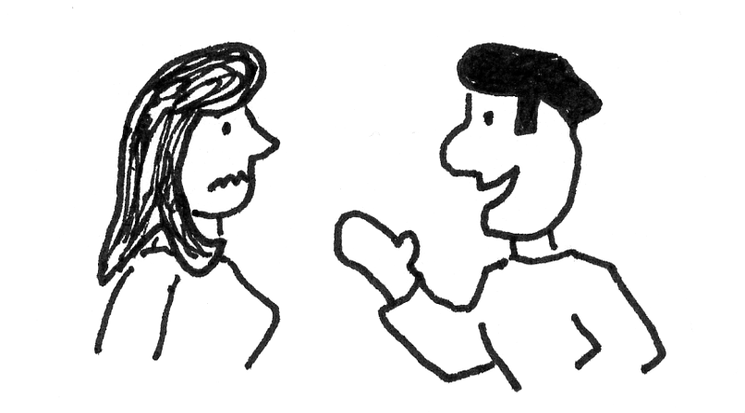

Deja de decir insultos y maldades:

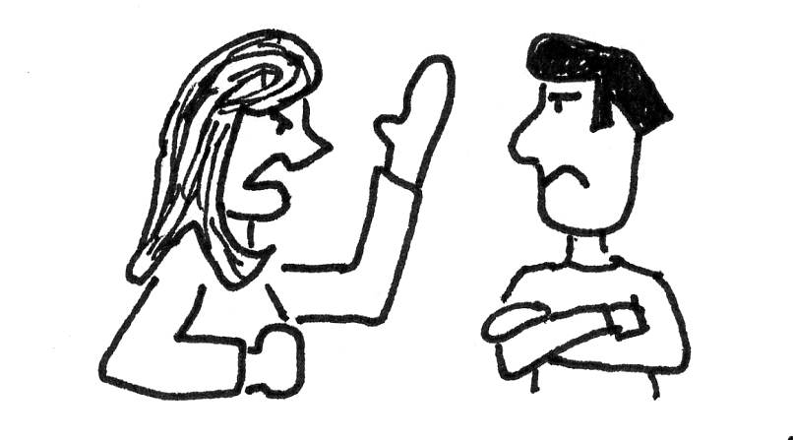

¡Dios te bendiga!

¡Dios mío! ¡Tú sí eres tonto!

Busca **Santiago 3:9-10** en tu Biblia. Llena los espacios:

Con la ____________, lo mismo bendecimos a nuestro Dios y Padre, que ___________ a los __________ creados por Dios a su propio imagen. De la misma _______ salen ____________ y _____________. Hermanos míos, no debe ser así.

***Significado del Segundo Mandamiento (Catecismo Menor):***

“Debemos temer y amar a Dios de modo que no usemos su nombre para maldecir, jurar, hechizar, mentir o engañar, sino que lo invoquemos en todas las necesidades, lo adoremos, alabemos y le damos gracias.”

Busca **Efesios 5:4** en tu Biblia. Llena los espacios:

Jesucristo, por favor, ayúdame con este problema.

¡Jesucristo, qué maldito problema!

Aprende a orar:

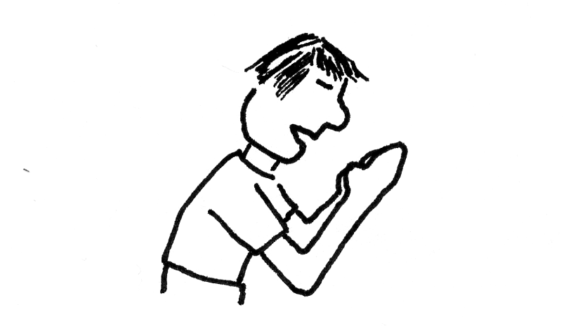

Deja de decir groserías:



No digan _____________ ni _______________ ni ______________, porque estas cosas no convienen. Mas bien _____________ a ___________.

Soy un brujo blanco.

Siempre rezo el Padrenuestro en mis hechizos.

Voy a dejar las cosas del diablo y buscar solo a Dios.

Busca **Deuteronomio 18:10-12** en tu Biblia. Llena los espacios:

Aprende a adorar al Dios verdadero:

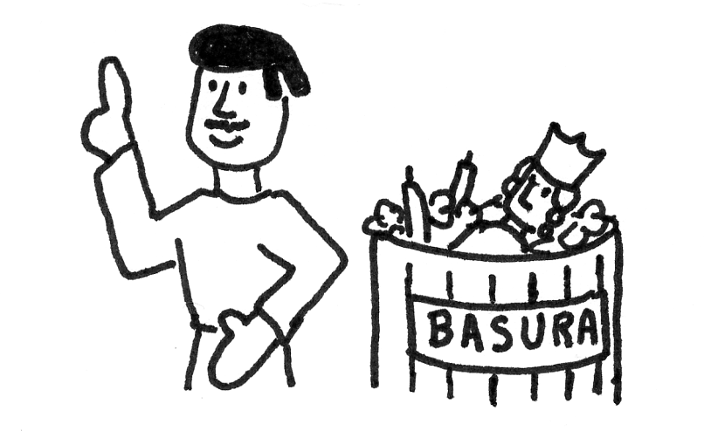

Deja la magia, la brujería, el espiritismo:

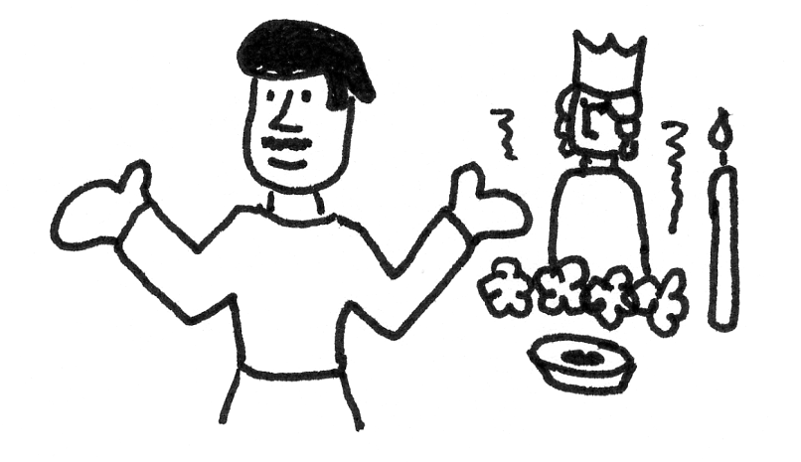

Que nadie de ustedes ofrezca en sacrificio a su _______ haciéndolo pasar por el fuego, ni practique la ______________, ni pretenda predecir el _________, ni se dedique a la ___________ ni a los _____________, ni consulte a los _________ y a los que invocan a los ___________, ni consulte a los _________. Porque al _________ le _____________ los que hacen estas cosas.

Según Deuteronomio 18:10-12, ¿debemos sacrificar a nuestros hijos? ____

¿Debemos practicar hechicerías y encantamientos? ____

¿Debemos consultar a los espiritistas? ____

¿Está bien hacer estas cosas si usamos el nombre de Jesús? ____

Busca **Santiago 5:12** en tu Biblia. Llena los espacios:

¡Juro por Dios que es así!

Aprende a cumplir tu palabra:



Debe ser verdad porque ella siempre cumple lo que dice.

¡Es así!

Deja de jurar:

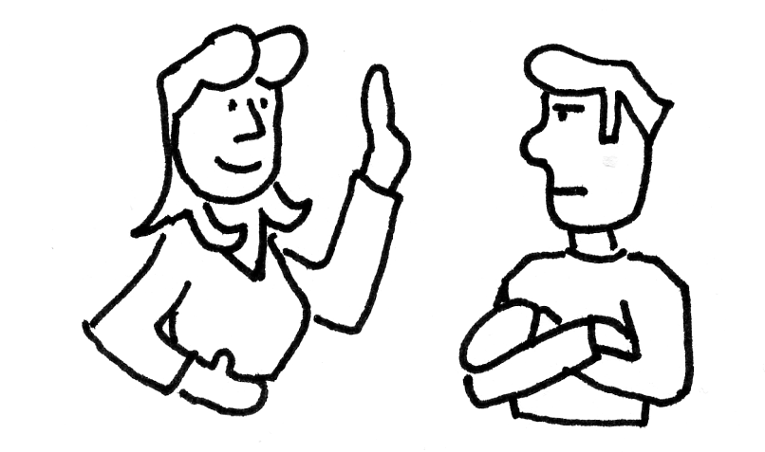

Sobre todo, hermanos míos, no __________, ni por el ________, ni por la _________, ni por ninguna otra cosa. Cuando digan “Sí,” que sea _____; y cuando digan “No,” que sea ______, para que Dios no los condene.

Únicamente puedes jurar ante un tribunal  
o cuando haces un juramento oficial:

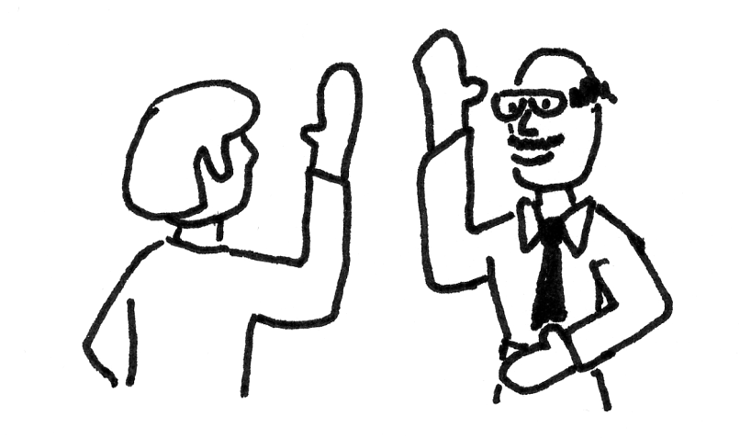

Sí

¿Usted jura por Dios que cumplirá con sus deberes como alcalde?

**El Ejemplo de Jesucristo:**

Jesucristo apareció delante la Junta Suprema de los judíos. Busca Mateo 26:63-64:

Pero Jesús se quedó __________. El sumo sacerdote le dijo: “En el _______ del _______ ____________ te __________ que _______ la ________. Dinos si tú eres el Mesías, el Hijo de Dios.” Jesús le __________: “Tú lo has dicho.”

El sumo sacerdote le hizo un juramento formal “en el nombre del Dios viviente.” ¿Jesucristo le respondió? ____

Por el ejemplo de Jesucristo, si nos imponen un juramento formal y oficial, ¿debemos responder? ____

Debes vivir con **respeto y amor**, y así dar gloria al **nombre de Dios**.

Cuida Tu Vivir

Busca **Mateo 5:16** en tu Biblia. Llena los espacios:

Del mismo modo, procuren ustedes que su ______ brille delante de la ________, para que, viendo el ________ que ustedes _________, todos alaben a su ________ que está en el cielo.

Heart 10.wmf

Ustedes son la luz de este mundo

Si tú dices que eres cristiano y haces cosas malas, la gente pensará que tu Dios no sirve para nada. ¿Acaso esto glorifica el nombre de Dios? ____

Si tú dices que eres cristiano y haces cosas buenas, la gente pensará que tu Dios es bueno. ¿Esto glorifica el nombre de Dios? ____

¡Gracias a Dios!

¡No te preocupes!

¡Yo te ayudo!

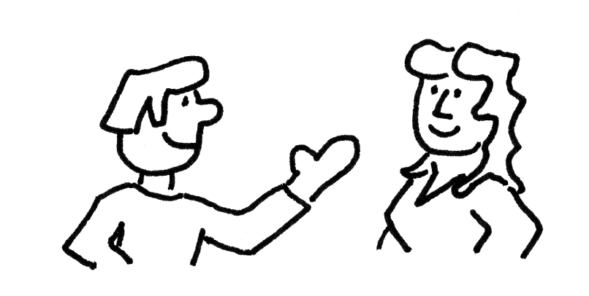

Sí, yo creo en Cristo…

¡Se ve que tu Cristo no sirve para nada!

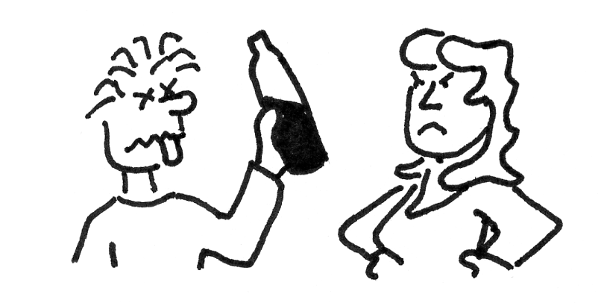

Busca **Colosenses 3:17** en tu Biblia. Llena los espacios:

Y todo lo que ________ o ________, háganlo en el _________ del Señor Jesús.

Ejercicios: Mandamiento # 2

1. Éxodo 20:7: No hagas ______ _______ del nombre del Señor tu ______, pues él no dejará sin _____________ al que use mal su __________.

2. Debemos usar el nombre de Dios con ____________ y ___________.

3. Debemos dar gloria al nombre de Dios por nuestra forma de __________ y por nuestra forma de __________.

4. Debemos cuidar nuestro **hablar**. En los siguientes ejemplos, escribe “Sí” cuando la frase **cumple** con esto y “No” cuando la frase **no lo cumple**:

____ “Señor, tú eres el único Dios.”

____ “¡Niño idiota, por Dios! ¿Por qué eres tan cochino?”

____ “El nombre de Jesucristo es poderoso para la brujería que yo hago.”

____ “Empezamos el servicio de adoración en el nombre del Padre, Hijo y Espíritu Santo.”

____ “Señor Dios, perdóname en el nombre de Jesucristo.”

____ “Dios santo, gracias por la comida.”

____ “¡Qué Dios le mande al infierno!”

____ “Juro por Dios que no tengo dinero. Te pagaré mañana.”

____ “Jesucristo, ayúdame a resolver mis problemas.”

____ “Si prometo algo, lo cumpliré.”

5. Debemos cuidar nuestro **vivir**. En los siguientes ejemplos, escribe “Sí” cuando la persona **da gloria** a Dios por su vivir y “No” cuando **no lo hace**:

____ Álvaro dice que es cristiano pero va a la iglesia sólo una vez al mes.

____ Beatriz trae comida a una familia necesitada.

____ Carlos tiene muchos problemas pero anda con una sonrisa porque sabe que Dios le ayudará.

____ Daniel siempre está de mal humor.

____ Evelyn va a la iglesia pero también consulta a un brujo.

____ Francy visita a los hermanos de la iglesia que están enfermos.

6. A menudo **no** damos gloria a Dios por nuestra forma de vivir y hablar. ¿Qué debemos hacer, entonces?

1) _________________

2) _________________ en Jesucristo

3) ____________ atrás esa falla

De hoy en adelante, ¡usa el nombre de Dios con más respeto y amor!

**Repaso de la Memorización:**

Escribe aquí 1 Timoteo 1:15 de memoria: ___________________________

_____________________________________________________________

_____________________________________________________________

Escribe aquí Mateo 22:37 de memoria: _____________________________

_____________________________________________________________

_____________________________________________________________

Escribe en orden los títulos de los primeros l7 libros del Nuevo Testamento:

_____________________________________________________________

_____________________________________________________________

_____________________________________________________________

**Tarea de la Memorización**

Ahora memoriza los próximos 5 libros del Nuevo Testamento: **Filemón, Hebreos, Santiago, 1 Pedro, 2 Pedro**. Un truco para memorizar estos libros sería la frase: “El Filósofo Hebreo Sacó dos Piedras.”

Mandamiento # 3  
Apartar Tiempo para Dios

Busca **Éxodo 20:8** en tu Biblia. Escribe aquí lo que dice:

__________________________________________________________________

__________________________________________________________________

¿Cuántas veces a la semana debes leer la Biblia? **Todos los** __________.

1 Tesalonicenses 5:17 dice: “Oren en todo momento.”

Así que además que leer la Biblia, debemos orar **todos los** _________.

El Trabajo

Todos los días debemos leer la Palabra de Dios y orar. Sin embargo, también debemos **trabajar** todos los días. Busca **2 Tesalonicenses 3:12** en tu Biblia:

Les mandamos y encargamos, por la autoridad del Señor _____________, que ______________ tranquilamente para ganarse la vida.

Algunos trabajan en la calle; otros trabajan en la casa; otros (particularmente los niños) trabajan estudiando. Busca **Efesios 6:7** en tu Biblia. Llena los espacios:

Realicen su _____________ de buena ___________, como un servicio al ___________ y no a los ___________.

Heart 10.wmf

Dios quiere que hagamos un buen trabajo

Dios está con nosotros cuando trabajamos. ¡Hagámoslo bien en su nombre!

Debemos cumplir con nuestro trabajo con gusto, porque lo hacemos para el Señor. Sin embargo, **un día** de la semana debemos **dejar nuestro trabajo normal y dar tiempo a Dios**. Este es el **día de reposo**.

El Descanso

Busca **Éxodo 20:9-11** en tu Biblia. Léelo y luego contesta estas preguntas:

¿Cuántos días de la semana debemos trabajar? ___________

¿Quiénes tienen derecho a un día de reposo? (marca todas las respuestas correctas)

____ los adultos ____ los niños ____ los ricos

____ los pobres ____ los esclavos ____ los animales

Dios hizo el mundo en ______ días y descansó el ____________ día.

**“Reposo”** significa **“descanso”**. En el día de reposo descansas de tu trabajo normal. Pero no vayas a quedarte en la cama todo el día. Al contrario, debes **“consagrar”** este día al Señor. **“Consagrar”** significa **“dedicar a Dios”**. Debemos reservar el día de reposo para Dios. Debemos ir a la iglesia, adorar a Dios y escuchar su Palabra.

59CM.TIF

Es para reunirnos a adorar a Dios

¡Un día libre! ¡Voy a tomar bastante!



El día de reposo no es para maldades…

Busca **Hebreos 10:25** en tu Biblia. Llena los espacios:

No dejemos de asistir a nuestras _____________, como hacen algunos, sino démonos ___________ unos a otros.

Jesucristo promete una bendición especial cuando nos reunimos en su nombre. Busca **Mateo 18:20** en tu Biblia. Llena los espacios:

Donde dos o tres se ___________ en mi nombre, allí estoy _____ en medio de ellos.

Dios quiere que seamos fieles en ir a la iglesia para adorarlo.

En el día de reposo, podemos disfrutar y hacer muchas cosas. Podemos jugar, tomar una siesta, arreglar la casa, pasear al parque o hacer otras cosas sanas que no se pueden hacer durante la semana. Pero **primeramente** debemos dar tiempo a Dios y reunirnos con los hermanos de la iglesia. **Lo más importante es adorar a Dios**. Las otras cosas se pueden hacer más tarde si hay tiempo.

No puedo ir a la iglesia. El domingo es el único día que tengo para lavar y arreglar la casa.

¡Yo sí voy a la iglesia! El domingo es el único día que tengo para adorar a Dios.

Esta señora sí pone a Dios en primer lugar

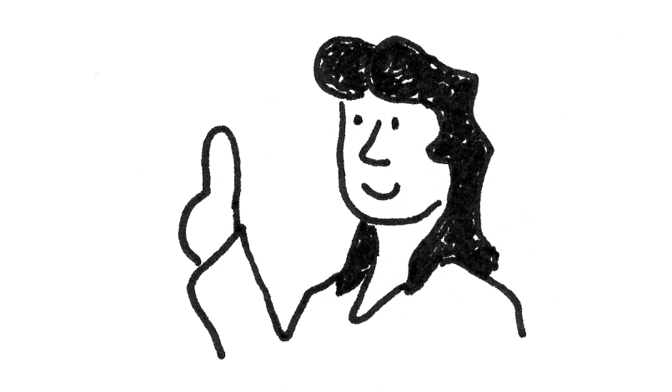

Esta señora no ama a Dios

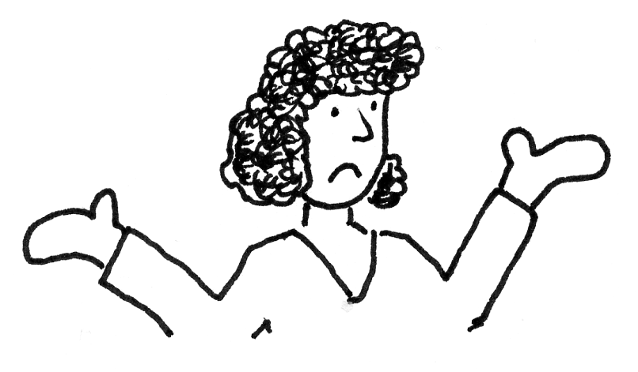

Dale a Dios la primera parte de tu tiempo. Dios te dará suficiente tiempo para las cosas que realmente necesitas hacer.

La Adoración Verdadera

A veces vamos al servicio de adoración solamente por cumplir con el deber. Esto no es bueno. Debemos adorar a Dios de todo corazón. Jesucristo dijo que debemos adorar a Dios en el Espíritu y en verdad (Juan 4:23-24). Busca **Colosenses 3:16**:

Que el mensaje de Cristo esté siempre presente en sus ______________. Instrúyanse y _______________ unos a otros con toda sabiduría. Con profunda __________ canten a Dios _________, _________, y canciones _____________.

Señor, ayúdame a comprender tu Palabra

Estoy aquí para cumplir con mi deber, pero en realidad siento que es un fastidio

¿Cuál de estos dos hombres adora a Dios de verdad?

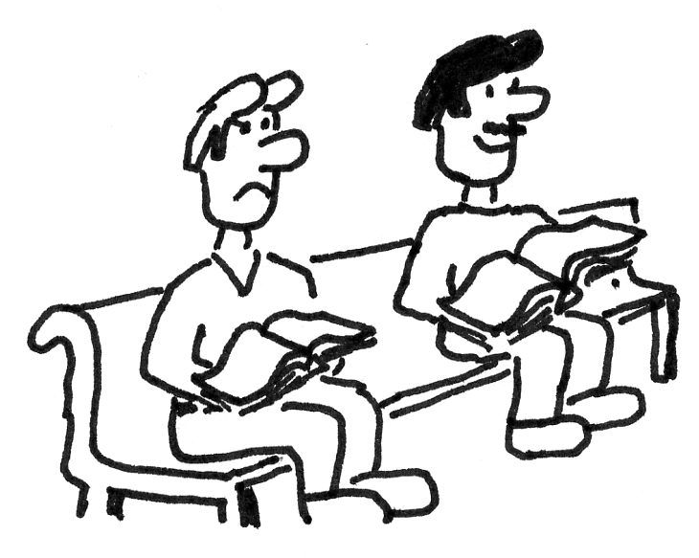

¿Qué día de la semana debemos adorar a Dios? ¿El domingo? ¿El sábado? ¿Otro día? En el **Antiguo Testamento**, el día de reposo era el **sábado**. Dios mandó eso. Sin embargo, hoy en día vivimos en el **Nuevo Testamento**. Jesucristo tiene autoridad sobre el día de reposo (Mateo 12:8). Nos ha dado la **libertad** para escoger cualquier día para adorarlo. En Cristo, todos los días son santos.

¿Cuál Día es el Día de Reposo?

Busca **Colosenses 2:16-17** en tu Biblia. Llena los espacios:

Por tanto, que nadie los critique a ustedes por lo que ________ o ________, o por cuestiones tales como ________ de __________, lunas nuevas o _______ de __________. Todo esto no es más que la ___________ de lo que ha de venir, pero la ____________ misma es Cristo.

Por eso, hoy en día no tenemos que seguir los detalles de las leyes del Antiguo Testamento que prohíben comer ciertas cosas, o que mandan observar ciertos días de fiesta. Esas leyes eran la sombra, pero ahora ya vino Cristo, la realidad.

Entonces ya no es necesario observar el **sábado** en particular; sin embargo, todavía debemos apartar **un día** para reunirnos para adorar a Dios. Los cristianos generalmente adoramos a Dios el día **domingo** porque ese fue el **día en que Cristo se levantó de entre los muertos**.

Algunas personas tienen que trabajar los domingos. Por ejemplo, a veces un doctor tiene que trabajar un domingo. A veces un panadero o un vendedor tiene que atender su negocio los domingos. Esas personas pueden ir a la iglesia **otro día** de la semana. Casi siempre las iglesias tienen servicios de adoración varios días durante la semana. Si no es así, pide a tu pastor que empiece un servicio entre semana para que no pierdas la adoración a Dios.

¿En qué trabajas tú? ____________  
¿Cuál día de la semana es tu día de reposo? __________  
¿Asistes al servicio de adoración fielmente?

A menudo somos flojos para las cosas de Dios. Estamos muy animados para ver la televisión pero tenemos flojera para leer la Biblia, orar e ir a la iglesia. Pidamos perdón en el nombre de Cristo.

***Significado del Tercer Mandamiento (Catecismo Menor):***

“Debemos temer y amar a Dios de modo que no despreciemos la predicación y su Palabra, sino que la consideremos santa, la oigamos   
y la aprendamos con gusto.”

Ejercicios: Mandamiento # 3

1. Éxodo 20:8 dice: Acuérdate del ______ de _________, para ____________ al Señor.

2. Escribe “Verdadero” o “Falso:”

________ a. Dios quiere que trabajemos bien, de buena gana.

________ b. Nunca debemos descansar de nuestro trabajo.

________ c. Debemos dedicar un día de la semana para ir a la iglesia.

________ d. Jesucristo da una bendición especial cuando nos reunimos.

________ e. En el día de reposo, uno puede jugar, pasear y arreglar la casa, siempre y cuando toma tiempo primero para adorar a Dios.

3. “Consagrar” quiere decir _____________________

4. ¿Cuál día de la semana es el día de reposo?

En el **Antiguo Testamento**, fue el ___________  
Hoy en día, es cualquier día que tenemos libre de __________  
Muchos cristianos adoran a Dios el día __________ porque ese fue el día en que Cristo _____________________________________.

5. En los siguientes ejemplos, escribe “Sí” cuando la persona de verdad **cumple** con el día de reposo y “No” cuando **no lo hace**:

____ a. Ramón va a la iglesia para cumplir con su deber pero siente que es un fastidio.

____ b. Teresa casi nunca va a la iglesia porque tiene muchos quehaceres.

____ c. José despierta a su familia el domingo y les anima a adorar a Dios.

____ d. En la iglesia, Elvira canta, ora y escucha el mensaje de Cristo con todo el corazón.

____ e. Durante el sermón, Petra piensa en la comida que va a cocinar.

6. Escribe los primeros 22 libros del Nuevo Testamento, de memoria:

_____________________________________________________________

_____________________________________________________________

_____________________________________________________________

Amor al Prójimo

Ya estudiamos los primeros 3 mandamientos. Ellos dicen que debemos amar a _______ con todo el ___________, con todo el ________ y con toda la ________.

El primer mandamiento dice que debemos poner a Dios en _________ _________.

El segundo mandamiento dice que debemos __________ el nombre de Dios.

El tercer mandamiento dice que debemos apartar ___________ para Dios.

Ahora pasamos a los últimos 7 mandamientos. Ellos dicen que debemos **amar al prójimo** como a nosotros mismos. Busca Mateo 22:39 en tu Biblia. Escríbelo:

__________________________________________________________________

__________________________________________________________________

¿Quién es mi Prójimo?

Busca Lucas 10:25-37. Lee ese pasaje. Los **sacerdotes** guiaban los servicios de adoración en el Templo. Los **levitas** eran ayudantes en el Templo. Los **samaritanos**, en cambio, eran **enemigos** de los judíos. ¿Quién mostró amor hacia el viajero judío?

____ los bandidos ____ el levita (ayudante en el Templo)

____ el sacerdote ____ el samaritano (el enemigo)

Por eso, nosotros también debemos ayudar a nuestros ____________.



El buen samaritano ayudó aún a su enemigo.

**Cada persona que necesita nuestro amor es nuestro prójimo.**

Mandamiento # 4  
Respetar a los Padres

Busca **Éxodo 20:12** en tu Biblia. Escribe aquí lo que dice:

__________________________________________________________________

__________________________________________________________________

__________________________________________________________________

Padres, Amen a sus Hijos

Los niños son un regalo de Dios. A veces los padres gritan sin necesidad y dicen a sus hijos que son "tontos" o "cochinos". Esto no debe ser. Jesús dijo: "No desprecien a ninguno de estos pequeños. Pues les digo que los ángeles de ellos están siempre en la presencia de mi Padre celestial." (Mateo 18:10) También dice la Biblia: "Los hijos que nos nacen son ricas bendiciones del Señor." (Sal. 127:3)

Por eso, si eres padre o madre, debes:

1. Amar a tus hijos.

2. Proveer a tus hijos su comida, ropa, techo, y otras cosas necesarias.

3. Disciplinar (corregir) a tus hijos.

4. Enseñar a tus hijos acerca de Dios.

5. Orar por tus hijos.

Busca **Efesios 6:4** en tu Biblia. Llena los espacios:

Y ustedes, ___________, no hagan _____________ a sus hijos, sino mas bien críenlos con ____________ e instrúyanlos en el __________ del Señor.

¿Cuáles de estas personas cumple con este mandamiento? (Escribe “Sí” o “No”)

___ José siempre compra su cervecita pero sus hijos a veces pasan hambre.

___ Marisol ayuda a sus hijos a hacer su tarea y les anima a estudiar.

___ Nelly tiene mal humor y pega a los niños aún cuando no se portan mal.

___ Roberto lleva a sus hijos a la iglesia y ora con ellos cada noche.

___ Doris deja a sus hijos hacer lo que quieren y no los disciplina.

Los padres son un regalo de Dios. A veces los hijos son rebeldes y no aman a sus padres. Solamente obedecen y ayudan por obligación. Esto no debe ser. La Biblia dice: “Atiende a tu padre, que te engendró; no desprecies a tu madre cuando sea anciana.” (Proverbios 23:22)

Hijos, Respeten a sus Padres

Por supuesto, los padres no siempre tienen razón. Sin embargo, tienen más experiencia, y debemos aprender de ellos. Algunos padres fallan mucho. Sin embargo, debemos respetarlos. No debemos culpar a los padres por todo lo malo en nuestras vidas. Más bien, perdonemos a nuestros padres. Dios nos dio esos padres para que aprendamos a amarles a pesar de sus defectos.

Por eso, como hijo debes:

1. Respetar a tus padres.

2. Obedecer a tus padres. (Colosenses 3:20)

3. Ayudar a tus padres (particularmente   
cuando están viejos – 1 Timoteo 5:4)

4. Aprender de tus padres.   
(Proverbios 3:1-4)

5. Aceptar la corrección de tus padres. (Proverbios 13:1)

6. Orar por tus padres y perdonarlos.   
(Mateo 6:14-15)

Busca **Efesios 6:1** en tu Biblia. Llena los espacios:

Hijos, ______________ a sus padres por _________ al Señor, porque esto es ______________.

¿Cuáles de estas personas cumple con este mandamiento? (Escribe “Sí” o “No”)

___ Teresa odia a sus padres porque no le permiten salir hasta medianoche.

___ Manuelito fuma a escondidas, aunque sus padres se lo prohibieron.

___ Pedro habla mucho con su papá y trata de aprender lo bueno de él.

___ María no cambia su conducta mala, aún cuando sus padres le castigan.

___ Benito va a la iglesia con su mamá y ora por ella.

___ Isidro trabaja y pasa parte de su sueldo a su mamá que es anciana.

___ Carmen no está de acuerdo con su mamá pero la respeta y no le grita.

Desk worker.tif Dios ha dado autoridad a los líderes de nuestra sociedad. Por eso debemos respetar también a esas personas. Muchas personas insultan a sus líderes y chismean y dicen groserías acerca de ellos. Esto no debe ser así. Aún cuando no estamos de acuerdo con nuestros líderes, debemos respetarlos.

Respeta a las Personas que Tienen Autoridad

**Debes respetar al jefe en tu trabajo.** (Colosenses 3:22-25)

El cristiano debe trabajar de buena gana y obedecer a su jefe.

**Desk worker.tif**

**Debes respetar al profesor en la escuela y la universidad**.

El cristiano debe estudiar tranquilamente y responsablemente.

**Desk worker.tif**

**Debes respetar a los líderes del gobierno**. (Romanos 13:1-7)

El cristiano debe ser buen ciudadano.

**Desk worker.tif**

**Debes respetar al pastor en la iglesia**. (1 Tesalonicenses   
5:12-13) El cristiano debe apoyar a su pastor.

Busca **Romanos 13:1-7** en tu Biblia. Contesta “Verdadero” o “Falso:”

________ a. Dios da la autoridad al gobierno.

________ b. El gobierno existe para defender al inocente y castigar al malo.

________ c. Debemos cumplir con las leyes de nuestro país.

________ d. Debemos pagar los impuestos que nos tocan.

Por su parte, los líderes deben cumplir con sus deberes honestamente. Los líderes corruptos, flojos o malos serán juzgados por Dios. La Biblia dice: “Y ustedes, amos, pórtense del mismo modo con sus siervos, sin amenazas. Recuerden que tanto ustedes como ellos están sujetos al Señor que está en el cielo, y que él no hace diferencia entre una persona y otra.”

¿Qué tal si el gobierno decreta que no debemos ir a la iglesia? ¿Qué tal si mamá nos pide decir una mentira, que ella no está presente en la casa cuando los acreedores tocan la puerta? ¿Qué tal si el jefe quiere que le ayudemos a robar dinero de la compañía?

¿Qué tal si nuestros líderes nos mandan hacer algo malo?

En tales casos, **no** debemos obedecer a los líderes. Tenemos que obedecer primero a Dios y no hacer lo malo. Pero aún cuando los líderes hacen lo malo, no debemos decirles groserías e insultos. Mas bien debemos orar por ellos y mostrarles respecto. También debemos denunciar la corrupción y buscar tomar medidas para eliminarla.

Hay un ejemplo de esto en la Biblia, en Hechos 5:27-32. Las autoridades de los judíos llamaron a Pedro y a Juan y les ordenaron no predicar más en el nombre de Jesucristo. Pero Pedro y Juan respondieron que tenían que obedecer a Dios más que a los hombres.

***Significado del Cuarto Mandamiento (Catecismo Menor):***

“Debemos temer y amar a Dios de modo que no despreciemos ni irritemos a nuestros padres y superiores, sino que los honremos, les sirvamos, obedezcamos, los amemos y los tengamos en alta estima.”

**Repaso de la Memorización:**

Escribe aquí Mateo 22:37 de memoria: _____________________________

_____________________________________________________________

_____________________________________________________________

Escribe en orden los títulos de los primeros 22 libros del Nuevo Testamento:

_____________________________________________________________

_____________________________________________________________

_____________________________________________________________

_____________________________________________________________

**Tarea de la Memorización**

Ahora memoriza los últimos 5 libros del Nuevo Testamento: **1 Juan, 2 Juan, 3 Juan, Judas** y **Apocalipsis**.

Ejercicios: Amor al Prójimo y Mandamiento # 4

1. Escribe **de memoria** Mateo 22:39: ________________________________  
_____________________________________________________________

2. ¿Quién es mi **prójimo**? _________________________________________

3. Éxodo 20:12: _________ a tu __________ y a tu ___________, para que vivas una larga __________ en la tierra que te da el __________ tu Dios.

4. Los niños son un __________ de Dios.

5. Los padres y madres deben:

1) __________ a sus hijos.

2) Proveer a sus hijos ________________________________________

3) __________ a sus hijos.

4) Enseñar a sus hijos acerca de __________

5) __________ por sus hijos.

6. Los padres y madres son un ___________ de Dios.

7. Los hijos deben:

1) __________ a sus padres. 2) __________ a sus padres.

3) __________ a sus padres. 4) __________ de sus padres.

5) Aceptar la _____________ 6) __________ por sus padres.

8. Debemos respetar a:

a) Los ______________ en el trabajo.

b) Los ______________ en la escuela.

c) Los ______________ en el gobierno.

d) Los ______________ en la iglesia.

9. Verdadero o Falso: ________ Dios quiere que seamos buenos ciudadanos.

________ Debemos obedecer a nuestros líderes aún cuando nos mandan hacer una maldad.

10. A menudo fallamos en este mandamiento. Gritamos a nuestros padres, somos flojos para ayudarlos. Faltamos el respecto a un jefe, un profesor, un líder o un pastor. Necesitamos arrepentirnos, confiar en Cristo y con su poder dejar atrás ese pecado.

Mandamiento # 5  
No Matar

Busca **Éxodo 20:13** en tu Biblia. Escríbelo aquí: __________________

No Mates con la Mano

Alrededor de nosotros hay mucha violencia. La violencia está en los periódicos y en las películas. Pero **el cristiano no debe matar ni herir a otra persona**.

Gun Shooting.wmf

Dios no quiere la violencia

Fist 09.wmfKnife 4.wmfJesucristo dijo: “Guarda tu espada en su lugar. Porque todos los que pelean con la espada, también a espada morirán.”   
(Mateo 26:52)

**Aún si alguien nos golpea, no debemos responder con violencia**. El cristiano no debe buscar la venganza.

Busca **Romanos 12:19-21** en tu Biblia. Llena los espacios:

Queridos hermanos, no tomen ______________ ustedes mismos, sino dejen que _______ sea quien castigue; porque la Escritura dice: “A mí me corresponde hacer ____________; yo pagaré, dice el Señor.” Y también: “Si tu ___________ tiene hambre, dale de ___________; y si tiene sed, dale de ___________; así harás que le arda la cara de ______________. No te dejes vencer por el ________. Al contrario, vence con el bien el mal.

Officer.wmfEl cristiano puede usar la violencia solamente en una emergencia **para proteger a personas inocentes**. Un policía cristiano puede usar su arma para detener a un malvado y proteger a la gente. Un soldado cristiano puede usar su arma para detener a los que atacan a su país. La Biblia dice que Dios ha dado la espada al gobierno para castigar al que hace lo malo.   
(Romanos 13:3-4)

El policía honesto es regalo de Dios

¿Cuáles de las siguientes personas han fallado por matar con la mano? Escribe “falló” o “no falló” en cada espacio:

_______ a. Un policía dispara a todos lados y no le importa herir a la gente con tal de que mate al criminal.

_______ b. Otro policía dispara solamente para detener a los criminales armados.

_______ c. Otro policía recibe dinero de los criminales para que no los persiga.

_______ d. Un soldado arriesga su vida para defender a la gente de su patria.

_______ e. Un hombre golpea a un ladrón para evitar que viole a su hija.

_______ f. Otro hombre golpea a su vecino para vengarse por todas las mentiras que el vecino decía.

**El Aborto** es matar a un bebé cuando todavía está dentro del vientre de su mamá. Hoy en día, el aborto es muy común. Se practica no solamente para salvar la vida de la madre; también se practica el aborto sencillamente para terminar un embarazo no deseado. Muchas personas defienden el aborto hoy en día, diciendo que mientras el bebé está dentro del cuerpo de la madre, no es una persona todavía. Busca **Salmo 139** en tu Biblia. Según lo que Dios dice aquí, los bebés dentro de la madre ¿son personas o no? ____

¿Dios estará de acuerdo con el aborto, cuando la vida de la madre no peligra? ____

No Mates con la Boca

Busca **Mateo 5:21-22** en tu Biblia. Llena los espacios:

Ustedes han oído que a sus antepasados se les dijo: “No __________, pues el que mate será ___________.” Pero yo les digo que cualquiera que se _________ con su hermano, será condenado. Al que ____________ a su hermano, lo juzgará la Junta Suprema; y el que injurie gravemente a su hermano, se hará merecedor del __________ del ____________.

No debes herir a otra persona con lo que dices. ¿Has dicho “necio” o “tonto” o “idiota” u otro insulto a alguien? ____ En un momento de coraje, ¿has dicho palabras duras o feas a alguien? ____ Con esto ya eres culpable de haber “matado” con la boca. Pide perdón a Dios, y si es posible, pide perdón también a la persona que insultaste.

Busca **1 Juan 3:15** en tu Biblia. Llena los espacios:

No Mates en tu Corazón

Todo el que _________ a su hermano es un ____________, y ustedes saben que ningún asesino puede tener ________ ____________ en si mismo.

No debes guardar malos sentimientos en tu corazón contra alguien. Mas bien debes **perdonar**. Busca **Colosenses 3:13** en tu Biblia y llena los espacios:

Tengan ____________ unos con otros, y ____________ si alguno tiene una queja contra otro. Así como el Señor los ___________, perdonen también ustedes.

  
Es difícil perdonar. Si alguien te ofende o te golpea, es natural sentirse enojado. Quieres pagar mal por mal. Pero si no perdonas, amargas tu propia vida. El no perdonar es como tragar veneno uno y esperar que otro muera. Además, si tú no perdonas, Dios no te perdonará.

Señor, ayúdame a perdonar de corazón.

Dios nos ha perdonado muchísimo. Dios quiere ayudarnos a extender ese perdón a otras personas. Cuando sientes coraje y odio y deseos de venganza, ora al Señor y pide que él te limpie del resentimiento y que te llene de su amor. Piensa en la bondad de Dios y deja de pensar en la maldad que te han hecho. Poco a poco Dios sanará tus heridas y te llenará de paz.

***Significado del Quinto Mandamiento (Catecismo Menor):***

“Debemos temer y amar a Dios de modo que no hagamos ningún daño ni mal material a nuestro prójimo en su cuerpo, sino que le ayudemos y hagamos prosperar en todas las necesidades de la vida.”

**Repaso de la Memorización:**

Escribe aquí Mateo 22:39 de memoria: _____________________________

_____________________________________________________________

_____________________________________________________________

Ejercicios: Mandamiento # 5

1. Escribe Éxodo 20:13: __________________

2. ¿Cuáles de las siguientes personas han fallado con respecto a matar con la mano? Escribe “falló” o “no falló” en cada espacio.

_______ a. Adolfo pegó a Francisco.

_______ b. Francisco devolvió el golpe a Adolfo.

_______ c. Nestor dio una paliza a su esposa Milagros por ser chismosa.

_______ d. Cuando su vecina mala se enfermó, Elizabeth la ayudó.

_______ e. De broma, Eduardo hizo tropezar al niño nuevo en su escuela.

_______ f. Pablo defendió a su amigo Elías cuando los niños de la pandilla querían golpearlo.

3. ¿Cuáles de las siguientes personas han fallado con respecto a matar con la boca o con el corazón? Escribe “falló” o “no falló” en cada espacio.

_______ a. José gritó a su hijo Alejandro que es un tonto y un inútil.

_______ b. Alejandro respondió e insultó a su padre también.

_______ c. Nelly siente mucho odio en contra de su hermana Liliana.

_______ d. Dora pide a Dios que le ayude a perdonar a su vecina mala que tiró una piedra por su ventana.

_______ e. Ricardo ora por los ladrones que le robaron su cartera.

_______ f. Daniel quiere dejar el odio y la venganza y vivir en la paz de Dios.

4. ¿Por qué debemos perdonar? Porque _______ nos ha perdonado ________.

5. Escribe todos los 27 libros del Nuevo Testamento, de memoria:

____________________________________________________________

____________________________________________________________

____________________________________________________________

6. ¿Has herido a otra persona? _____ ¿Has dado un golpe a alguien? _____ ¿Has dicho insultos en contra de otra persona? ____   
¿Has tenido resentimiento en tu corazón contra alguien? ____

Debes ___________, ___________ que Jesucristo te perdona, y con la ayuda de Jesucristo _______ atrás ese pecado. En adelante, **¡perdona!**

**Mandamiento # 6  
Respetar el Matrimonio**

Busca **Éxodo 20:14** en tu Biblia. Escríbelo aquí: __________________________

El Matrimonio

**El Matrimonio es la unión de un hombre con una mujer para vivir toda la vida como pareja**. Dios mismo nos dio el matrimonio para que hombres y mujeres puedan vivir en pareja felizmente.

Busca **Génesis 2:18-24** en tu Biblia. En base a esta lectura, contesta las preguntas:

¿Quién hizo al hombre? _______ ¿Quién hizo a la mujer? _______

¿Por qué hizo Dios a la mujer? ______________________________________

¿Quién hizo que el hombre y la mujer formaran una pareja? _______



Génesis 2:24:   
Por eso el hombre ___________ a su padre y a su madre para unirse a su __________, y los dos llegan a ser como una sola __________.

Dios quiere que el matrimonio sea:

1. **Primero**, es decir, el matrimonio debe ser más importante que los padres, los amigos, los hermanos o cualquier otra relación humana.

*Por eso el hombre* ***dejará*** *a su padre y a su madre…*

2. **Permanente**, es decir, el matrimonio debe durar toda la vida. Solamente así habrá la seguridad y confianza para desarrollar una relación íntima.

*…para* ***unirse*** *a su esposa…*

3. **Profunto**, es decir, el matrimonio debe ser algo íntimo entre dos personas.

*…los dos llegan a ser* ***como una sola persona.***

Por eso Dios está en contra del **divorcio** (Mateo 19:3-6).

Dios mismo hizo al hombre y a la mujer con la capacidad de tener relaciones sexuales. Estas relaciones íntimas deben tomar lugar **solamente en el matrimonio**. El sexo **dentro del matrimonio** es una **bendición** de Dios. El sexo **fuera del matrimonio** causa muchísimos problemas y es **condenado** por Dios.

El Sexo

Busca **1 Corintios 6:9-11** en tu Biblia. En base a la lectura, contesta las preguntas:

¿Quiénes tendrán parte en el reino de Dios? (escribe “Sí” o “No”)

____ Los malvados ____ Los que adoran a ídolos

____ Los que cometen adulterio ____ Los borrachos

____ Los homosexuales ____ Los ladrones

____ Los que cometen inmoralidades sexuales

____ Los que antes hacían estas cosas pero dejaron eso y confían en Jesús

Hacer el amor **dentro del matrimonio** es una bendición. Es la más profunda expresión del amor entre hombre y mujer. Trae gozo, confianza, seguridad, intimidad.

Hacer el amor **fuera del matrimonio** trae malas consecuencias:

1. **Se arriesga la concepción de un niño**. Ese niño no gozará del amor y la protección que necesita de ambos padres. Cada niño es precioso en los ojos de Dios y debe tener un hogar feliz.

2. **Se arriesga la salud y la vida**. Puedes contraer el SIDA, enfermedades venéreas, y otros males.

3. **Se arriesga la amistad entre los dos**. A menudo después de la conquista viene el rechazo. (Un ejemplo de esto se encuentra en 2 Samuel 13:1-17.)

4. **Cada uno se aprovecha del otro para su satisfacción personal**. Eso es egoísmo y no amor.

5. **Así uno no conocerá el verdadero amor y compromiso**. El acto sexual sin el compromiso del matrimonio deja un vacío emocional.

¿Dios quiere que dos personas vivan en concubinato? ____

¿Dios quiere que un hombre casado tenga una aventura con otra mujer? ____

¿Dios quiere que dos hombres tengan relaciones sexuales juntos? ____

¿Dios quiere que una mujer tenga hijos de varios hombres? ____

¿Dios quiere que los esposos gocen de relaciones sexuales en su pareja? ____

¿Dios quiere que los niños tengan un hogar estable con padre y madre? ____

Lovers.wmfDios quiere que respetemos el matrimonio en pensamientos, palabras y hechos.

Dios quiere que disfrutemos del sexo solamente dentro del matrimonio.

**En hechos**, debemos hacer el amor solamente con nuestro cónyuge.

**En palabras**, debemos evitar las palabras groseras y los chistes sucios. Debemos decir cosas sanas, no invitaciones y chismes sexuales.

**En pensamientos**, debemos evitar los malos deseos y las fantasías sexuales acerca de otras personas, y pensar sanamente.

Busca **Mateo 5:27-28** en tu Biblia. Llena los espacios:

Ustedes han oído que antes se dijo: “No cometas __________.” Pero yo les digo que cualquiera que mira con __________ a una mujer, ya cometió ___________ con ella en su ___________.

Alrededor de nosotros hay muchas tentaciones sexuales. La propaganda promueve el sexo. Las películas muestran el sexo. Las revistas tienen dibujos del sexo. Muchas personas ofrecen el sexo. Todo fuera del matrimonio.

Cuando es posible, debemos evitar la tentación. ¿Cuáles de las siguientes cosas debemos evitar?

____ Películas “X” (de sexo) ____ Revistas con fotos indecentes

____ Leer la Biblia ____ Pornografía en el Internet

____ Quedarnos a solas con un hombre (o una mujer) atractivo

Cuando no es posible evitar la tentación, pidamos a Dios que nos dé fuerzas para resistir. Si tú has caído en esta tentación, pide perdón a Dios. Ten fe que Jesucristo te perdona. Con la ayuda del Espíritu Santo, no caigas más en esta tentación.

***Significado del Sexto Mandamiento (Catecismo Menor):***

“Debemos temer y amar a Dios de modo que llevemos una vida pura y decente en palabras y obras, y que cada uno ame y honre a su cónyuge.”

Dios quiere que haya amor y comprensión entre el esposo y la esposa. Ellos deben formar un hogar estable y feliz. Las parejas que pelean todo el tiempo, que dicen insultos, que sienten resentimiento y no quieren perdonar, están pecando.

Esposos y Esposas

Busca **Efesios 5:21-33** en tu Biblia. Lee el pasaje y contesta estas preguntas:

1. Dios quiere que las esposas estén __________ a sus esposos. (v. 22)

2. Dios quiere que los esposos __________ a sus esposas. (v. 25)

3. El esposo debe amar a su esposa como ________ amó a la __________.

4. El esposo debe amar a su esposa como a su propio _________. (v. 28)

5. La esposa debe ___________ a su esposo. (v. 33)

**La Esposa Debe Estar Sujeta a Su Esposo**



**“Estar sujeta”** quiere decir **dar al esposo el respecto y apoyo que él necesita**. “Sujeta” **no** quiere decir **ser esclava**. La mujer no es un objeto para ser pisoteada por el hombre. Mas bien, el hombre debe **proteger** a su esposa, y ella debe darle respecto. La mujer “sujeta” no chismea en contra de su marido ni le quita la autoridad en frente de los demás. Ella pone a él en primer lugar y lo apoya.

¿Cuáles de las siguientes mujeres es una buena esposa? (escribe “sí” o “no”)

____ a. Cuando Juan y Ana pelean, ella sale de la casa y se queja con su mamá.

____ b. Cuando José está de mal humor, María le contesta con paciencia y amor.

____ c. Alí prohibió a su hijo salir, pero más tarde Delia lo permite, a escondidas.

____ d. Gregorio dijo al vendedor que no, pero Amelia más tarde lo compra.

____ e. Roberto está triste por estar desempleado, pero Cristina le apoya y le anima a seguir buscando trabajo.

____ f. Cuando Pablo llega del trabajo, Rosa siempre le saluda con una sonrisa.

**El Esposo Debe Amar a Su Esposa**

Según Efesios 5:25, los esposos deben amar a sus esposas como __________ amó a la __________.

Según Efesios 5:25, ¿qué hizo Cristo por la iglesia? Dio su _________________

Entonces, igual que Cristo, el esposo debe: (escribe “sí” o “no”)

____ Estar dispuesto a sufrir por su esposa.

____ Pensar más en ella que en sus propias necesidades.

Según Efesios 5:33, los esposos deben ________________________________



**“Amar”** quiere decir **sacrificarse por su esposa**. Miles de esposos hispanos piensan solamente en sí mismos y hacen lo que les dan las ganas. Piensan que son más “hombres” si maltratan a sus esposas y si tienen otras mujeres. Dios no quiere el machismo. El hombre verdadero da **honor** y **protección** a su esposa (1 Pedro 3:7). Él pone a ella en primer lugar y hace todo por ella.

¿Cuáles de los siguientes hombres es un buen esposo? (Escribe “sí” o “no”)

____ a. Juan llega cansado de su trabajo, pero ayuda a su esposa con las cosas pesadas.

____ b. Carmen tiene que enfrentar todos los problemas de la casa a solas, porque Pedro no quiere saber nada de eso.

____ c. David trabaja para proveer casa, comida y ropa para su familia.

____ d. Wilson siempre se preocupa por el bien de su esposa.

____ e. Humberto de vez en cuando anda con otras mujeres.

____ f. Fernando insiste en que Leonora le atienda en todos sus antojos.

____ g. Luis sale con sus amigos a menudo pero no da ninguna atención a María.

____ h. Álvaro trata de hablar con cariño a su esposa en lugar de gritarle.

____ i. Daniel ofrece cuidar a los niños para que su esposa visite a una amiga.

____ j. Antonio está pendiente de su esposa, le trae una nota, una florecita, o le hace un cariñito especial.

El matrimonio es una relación profunda. El esposo y la esposa comparten las cosas más íntimas. Sobre todo, en el matrimonio se debe compartir la **fe**. La pareja debe **dar gracias a Dios** por su matrimonio y **animarse mutuamente en la fe**.

La Fe en el Matrimonio

Por eso la Biblia dice: “No se unan ustedes en un mismo yugo con los que no creen.” (2 Corintios 6:14) Con respeto al matrimonio, esto quiere decir que un cristiano no debe casarse con un no creyente. Si un creyente se casa con un no creyente, ¿qué cosas pueden compartir juntos? (escribe “si” o “no”)

PEFAM022.WMF____ Pasear juntos

____ Orar juntos

____ Comer juntos

____ Estudiar la Biblia juntos

____ Dormir juntos

____ Adorar a Dios juntos

____ Juntos enseñar a los niños acerca de Dios

____ Juntos animarse en la fe

Pero ¿qué tal si ya eres casado con un no creyente? Busca **1 Corintios 7:12-13** en tu Biblia. Basado en este pasaje bíblico, ¿debe un cristiano separarse de su cónyuge no creyente? ____

Busca **1 Pedro 3:1-2** en tu Biblia. Basado en este pasaje, contesta las preguntas:

Si una mujer es casada con un no creyente, ¿cómo debe ella comportarse?

Ella debe __________________ a su esposo y debe tener una conducta _______ y _________.

¿Por qué debe ella hacer esto?

Para que su esposo no creyente pueda ser ___________ y llegar a creer.

¿Cuáles de las siguientes personas ama y respeta a su cónyuge no creyente?

____ a. “Tú eres flojo y tonto porque no vas a la iglesia conmigo.”

____ b. “Señor Dios, gracias por mi esposo. Ayúdame a amarle más.”

____ c. “Sé que tú no compartes mi fe, pero te amo y seguiré orando por ti.”

Ejercicios: Mandamiento # 6

1. El **Matrimonio** es la __________ de un ___________ con una __________ para vivir toda la vida ___________________________.

2. Dios quiere que el matrimonio sea P___________, P____________ y   
 P______________.

3. Hacer el amor **dentro del matrimonio** es una _________________.

4. Hacer el amor **fuera del matrimonio** trae estas malas consecuencias:

1. Se arriesga ___________________________________________

2. Se arriesga ___________________________________________

3. Se arriesga ___________________________________________

4. Cada uno ____________________________________________

5. Uno no conoce ________________________________________

5. ¿Qué quiere Dios en cuanto al sexo? (escribe “sí” o “no”)

____ El matrimonio ____ El concubinato ____ El divorcio

____ La aventura ____ Un hogar estable ____ La homosexualidad

____ Chistes groseros ____ Revistas de sexo ____ Seguir la Biblia

6. **La Esposa** debe estar _____________ al esposo. La esposa debe dar al esposo _____________ y ___________. La esposa no es esclava del esposo sino que goza de su protección.

7. **El Esposo** debe __________ a su esposa. El esposo debe ____________ por su esposa como Cristo dio su vida por la iglesia. El hombre verdadero da ____________ y _____________ a su esposa.

8. ¿Debes casarte con un no creyente? _____

9. Si ya eres casado con un no creyente, ¿qué debes hacer? (escribe sí o no)

____ Divorciarte ____ Orar por él (o ella) ____ Darle amor

____ Darle respecto ____ Insultarlo y molestarlo

10. Nosotros a menudo nos enredamos en problemas con respeto al sexo y el matrimonio, porque no seguimos el plan de Dios. Por eso, como siempre, debemos ___________, ___________ que Cristo nos perdona, y con su ayuda __________ atrás ese pecado.

Mandamiento # 7  
No Robar

Busca **Éxodo 20:15** en tu Biblia. Escríbelo aquí: ___________________________

Las Cosas Materiales

Todas las cosas que tenemos, son regalos de Dios. Si algo nos hace falta, podemos pedírselo a Dios.



Por eso debemos:

* **Dar Gracias** a Dios por lo que tenemos.
* **Usar Todo** para bien, no para mal.
* **No Preocuparnos**, ya que Dios proveerá.

A menudo nos preocupamos **mucho** por el dinero, la casa, la ropa y otras cosas materiales. Las cosas materiales fácilmente llegan a **dominar** nuestras vidas.

Lee **Mateo 6:19-21** en tu Biblia. Responde “Verdadero” o “Falso:”

_________ a. Las riquezas de la tierra pueden dar seguridad.

_________ b. Las riquezas de la tierra se pierden fácilmente.

_________ c. Es bueno amontonar mucho dinero.

Lee **Mateo 6:24** en tu Biblia. Responde a las preguntas:

Muchas personas tratan de servir a estos dos amos: _________ y ______________

¿Se puede servir exitosamente a dos amos a la vez? ______

Casi sin darnos cuenta, a menudo servimos a un **dios falso: los bienes materiales**. No debemos afanarnos por lo material; al contrario, debemos **usar** lo material para **servir a Dios y a otros**. ¿Las siguientes personas sirven a Dios o a las riquezas?

_________ a. “Si tan solo tuviera más dinero, entonces sería feliz.”

_________ b. “Gracias, Señor, por las cosas que me has dado.”

_________ c. “He aprendido a estar contento con lo que tengo.”

_________ d. “El dinero es mío y lo gastaré como me dan las ganas.”

_________ e. “Con el poco dinero que tengo, voy a jugar los caballos, y si gano, pasaré algo a mi esposa e hijos.”

_________ f. “Estoy tan angustiado por la plata que no puedo comer.”

_________ g. “Señor, dame hoy lo que necesito para vivir.”

Money Bag 2.tifBusca **1 Timoteo 6:7-10** en tu Biblia:

No Robar

El amor al ___________ es raíz de toda clase de __________.

¿Estás contento con las cosas materiales que Dios te ha dado? ____

El amor al dinero es abandonar a Dios para servir al dios falso de las riquezas.

El amor al dinero es también abrirte a **otras tentaciones**:

1. **La Envidia**: “Mi vecino compró un carro nuevo. ¿Por qué él siempre compra cosas nuevas mientras yo no puedo?”

2. **El Engaño**: “Tengo que vender estos mangos, pero algunos están dañados. Si los pongo en bolsas plásticas, nadie se dará cuenta.”

3. **El Aprovechar**: “mi cuñado se enfermó y perdió su trabajo. Le presté una plata pero le hice firmar que me pagara el doble dentro de 2 semanas.”

4. **El Hurto**: “¡Esas cuentas de luz son demasiado altas! Voy a conectar un cable directo, para que el medidor de luz marque menos que lo debido.”

Crime 5.wmf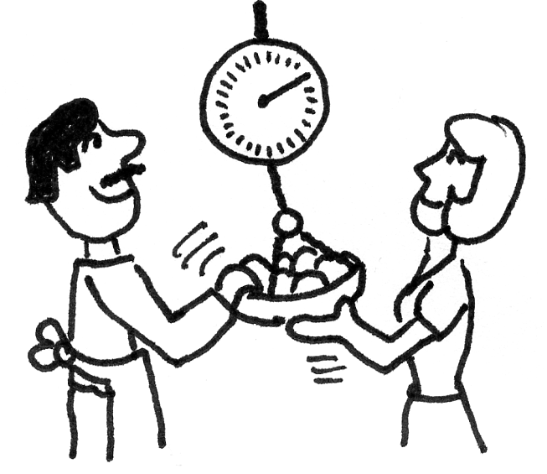 5. **El Atraco y el Robo**: “Mi hermano dejó su cartera sobre la mesa. Voy a sacar lo que necesito antes de que él vuelva.”

¡Un Atraco!

“Balanzas justas, pesas justas y medidas justas,” dice el Señor. Levítico 19:36

A menudo decimos con orgullo que no somos ladrones porque no hemos atracado a nadie. Sin embargo, somos culpables de la envidia y de pequeños engaños y “préstamos” que nunca pagamos.

Busca **Efesios 4:28** en tu Biblia. Llena los espacios:

Dar Ofrenda

Trabajar y Dar

Offering 2.wmfMan at Desk 03.wmf El que ___________, deje de ___________ y póngase a ____________, realizando un buen ___________ con sus manos para que tenga algo que ________ a los necesitados.

Trabajar

Dios quiere que **trabajemos**, y no vivamos del sudor de otros. “El que no quiera trabajar, tampoco coma.” (2 Tesalonicenses 3:10) Algunas personas **no pueden** trabajar, por su edad o por causa de una enfermedad. Sin embargo, otros son vivos y flojos. ¡No seas perezoso! ¡Trabaja!

Debemos trabajar no solamente por nuestro propio bien, sino también para **ayudar** a personas verdaderamente necesitadas.

Busca **Hebreos 13:16** en tu Biblia. Llena los espacios:

No se olviden ustedes de hacer el __________ y de ______________ con otros lo que ____________; porque éstos son los sacrificios que agradan a Dios.

A menudo somos egoístas con lo que tenemos; no somos generosos. Aunque tengamos poco, debemos compartir con alegría. Y si tenemos mucho, debemos compartir aún más. Por supuesto, no estamos en la obligación de apoyar a los sinvergüenzas que no quieren trabajar. Pero sí debemos ayudar a otros, particularmente a los hermanos creyentes que tienen problemas económicos por enfermedad o vejez.

Lamentablemente, a menudo caemos en el afán por el dinero, la envidia, la flojera para trabajar y la falta de generosidad. Nuevamente necesitamos ______________, confiar que Cristo nos ___________, y con su ayuda _________ atrás el pecado.

***Significado del Séptimo Mandamiento (Catecismo Menor):***

“Debemos temer y amar a Dios de modo que no quitemos el dinero   
o los bienes de nuestro prójimo, ni nos apoderemos de ellos con mercaderías o negocios falsos, sino que le ayudemos a mejorar y conservar sus bienes y medios de vida.”

**Repaso de la Memorización:**

Escribe aquí Mateo 22:37 de memoria: _____________________________

_____________________________________________________________

_____________________________________________________________

Escribe aquí Mateo 22:39 de memoria: _____________________________

_____________________________________________________________

_____________________________________________________________

Escribe en orden los títulos de los libros del Nuevo Testamento:

_____________________________________________________________

_____________________________________________________________

_____________________________________________________________

_____________________________________________________________

_____________________________________________________________

**Tarea de la Memorización**

Ahora memoriza los primeros 5 libros del Antiguo Testamento: **Génesis, Éxodo, Levítico, Números y Deuteronomio**. Estos 5 libros relatan los principios del mundo (la Creación y el comienzo del pecado), los patriarcas (Abraham, Isaac, Jacob y José), y la formación del pueblo de Israel (la liberación de esclavitud en Egipto).

Ejercicios: Mandamiento # 7

1. Escribe Éxodo 20:15 aquí: _____________

2. Escribe “Verdadero” o “Falso”:

_________ a. Las cosas materiales que tenemos son regalos de Dios.

_________ b. Debemos dar gracias a Dios por las cosas buenas que tenemos.

_________ c. El dinero que tú tienes es tuyo y puedes usarlo como te dan las ganas.

_________ d. Debemos de preocuparnos siempre por el dinero.

_________ e. Debemos estar contentos con lo que tenemos.

_________ f. Podemos pedir a Dios lo que necesitamos.

3. El amor al dinero es abandonar a Dios para servir al dios falso de ________.

4. El amor al dinero también es raíz de toda clase de males, por ejemplo:

La ____________, el ___________, el _______________, el ___________, el _______________ y el _____________

5. Escribe “Verdadero” o “Falso”:

_________ a. Dios quiere que todos trabajemos.

_________ b. Dios quiere que ayudemos a los que tienen necesidad.

_________ c. Dios quiere que ofrendemos para la obra de la iglesia.

_________ d. Si alguien no quiere trabajar, debemos darle dinero para poder comer.

6. ¿Cuáles de las siguientes personas cumple con este mandamiento? (Escribe “sí” o “no”)

____ a. Carlos tiene dinero para ir al cine, pero no para la ofrenda.

____ b. Verónica dice mentiras acerca de su mercancía para vender más.

____ c. Benito no se preocupa porque confía que Dios proveerá.

____ d. Jésica aparta la primera parte de su sueldo para la iglesia.

____ e. Francisco pide prestado pero no hace nada para pagar sus deudas.

____ f. Para Lilia, lo más importante en la vida es tener ropa de moda.

Mandamiento # 8  
Cuidar el Hablar

Busca **Éxodo 20:16** en tu Biblia. Escríbelo aquí: __________________________

__________________________________________________________________

El Chisme

El chisme es hablar mal de otra persona sin necesidad.

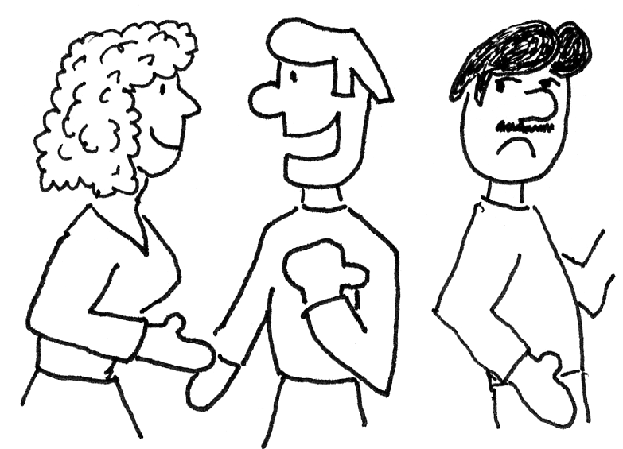**Es chisme:**

* **Decir mentiras** (Efesios 4:25)
* **Traicionar la confianza**   
  (Proverbios 11:13)
* **Publicar las fallas de alguien** (Santiago 4:11)

Dios permite que hables de las fallas de alguien **solamente para proteger a otra persona**. Por ejemplo, si yo sé que Ramón es un delincuente que tiene planes para robar un negocio, debo avisar al dueño. En ese caso **es necesario** decir la verdad y hablar de las malas intenciones de una persona, para proteger a los inocentes.

Sin embargo, casi nunca hablamos para proteger a los inocentes. Al contrario, a menudo hablamos mal de otras personas **sin necesidad**. ¡Cuánto nos gusta chismear y pasar cuentos de persona a persona!

Busca **Santiago 3:2-12** en tu Biblia. Responde “Verdadero” o “Falso:”

_________ a. Es fácil controlar mi hablar.

_________ b. Mi forma de hablar es como un timón que guía toda mi vida.

_________ c. La lengua puede hacer mucho daño.

_________ d. La lengua es rápida para decir lo malo.

_________ e. Lamentablemente, con la misma boca digo cosas buenas y cosas malas.

La amistad se puede perder…

La confianza se puede destruir…

**… por una palabra mal dicha.**

Mouth - Open.wmf

Nuestras palabras pueden causar muchos problemas.

Busca **Santiago 1:26** en tu Biblia. Llena los espacios con la palabra correcta:

Si alguno cree ser ______________, pero no sabe poner freno a su ___________, se engaña a sí mismo y su _____________ no sirve de _________.

Para Dios, ¿importa mucho nuestra forma de hablar? ____

**Siempre debemos decir la verdad en un espíritu de amor.** (Efesios 4:15)

**Antes de hablar, pregunta a ti mismo:**

1. Lo que voy a decir, ¿es la **verdad**?

2. ¿Tiene el espíritu de **amor**?

3. ¿**Ayudará** a la gente para bien?

Cuando Alguien Te Ofende…

Pero, ¿qué tal si alguien comete una maldad en contra tuya? ¿Qué debes hacer?

Lee **Mateo 18:15-17** en tu Biblia. Dí “sí” o “no”. Si alguien me hace daño…

____ a. No debo hacerle caso, aún si la persona hiere a mi o a otros.

____ b. Primero debo decírselo a todo el mundo.

____ c. Primero debo hablar con esa persona a solas.

____ d. Si la persona reconoce su falla, debo perdonarla.

____ e. Si la persona no me hace caso, debo hablar otra vez en compañía de dos o tres hermanos.

____ f. Debo humillar a la persona para que nadie más haga eso.

____ g. Debo hablar con amor para que la persona se arrepiente.

En lugar de siempre quejarnos y hablar de lo malo, debemos hablar más de lo bueno. Si tu hijo tuvo buena nota en sus estudios, felicítalo. Si tu vecino te ayudó, agradece su colaboración. Busca lo bueno en las personas. Si sucede algo malo, no corras a juzgar a la persona; mas bien dale oportunidad para explicar la situación o para pedir perdón.

Hablar de lo Bueno

La ira se puede calmar…

El amor puede florecer…

El autoestima se puede subir…

**… por una palabra bien dicha!!!**

Busca **1 Pedro 4:8-9** en tu Biblia. Llena los espacios:

Family 19.tif Haya sobre todo mucho ________ entre ustedes, porque el amor _________ muchos pecados. Recíbanse unos a otros en sus casas, sin __________ de nadie.

Reflexiona acerca de tu vida. ¿Algunas veces has dicho una mentira? ____

¿Algunas veces has herido a otros con tus palabras? ____

¿Algunas veces has dicho cosas que no ayudan a los demás? ____

La lengua siempre está dispuesta para hablar mal de otras personas. Nuevamente, necesitamos ______________, confiar que Cristo nos ___________, y con su ayuda ____________ atrás el pecado del chisme.

***Significado del Octavo Mandamiento (Catecismo Menor):***

“Debemos temer y amar a Dios de modo que no mintamos   
contra nuestro prójimo, ni le traicionemos, ni calumniemos,   
ni le difamemos, sino que le disculpemos, hablemos bien de él   
e interpretemos todo en el mejor sentido.”

Ejercicios: Mandamiento # 8

1. Éxodo 20:16 dice: “No digas ______________ en ______________ de tu prójimo.

2. El **chisme** es hablar ___________________________________________

3. Antes de hablar, debes hacerte **tres preguntas**:

1) Lo que voy a decir, ¿es la ____________?

2) ¿Tiene el espíritu de __________?

3) ¿______________ a la gente para bien?

4. De las siguientes personas, ¿quién dice chismes y quién habla sanamente? Escribe “chisme” o “sano:”

_______ a. Olga dice una pequeña mentira acerca de Roberto.

_______ b. Sandra cuenta a sus amigos todo lo malo de su esposo.

_______ c. Beto ve a Antonio borracho y lo cuenta a todo el barrio.

_______ d. Carmen ve a Antonio borracho pero habla con él a solas.

_______ e. José dice a todos que su hijo Joseíto no sirve para estudiar.

_______ f. Gabriela cuenta que Joseíto colabora mucho en la casa.

_______ g. Tania siempre busca decir cosas buenas de los demás.

_______ h. Francisco se burla de Manuel porque es tan gordo.

_______ i. Tomás avisa a la policía que hay un ladrón en el barrio.

5. Escribe “sí” o “no”:

____ a. ¿Es fácil caer en el chisme?

____ b. Si digo la verdad pero sin amor, ¿es pecado?

____ c. ¿La mentira es un pecado muy pequeño?

6. Siempre debemos decir la ____________ en un espíritu de __________. (Efesios 4:15)

7. Todos fallamos en muchas ocasiones con nuestro hablar. Por eso necesitamos ___________, confiar que Cristo nos _________, y con su ayuda dejar atrás esa maldad.

8. Escribe los primeros 5 libros del **Antiguo Testamento**, de memoria:

_____________________________________________________________

Mandamiento # 9  
Un Corazón Puro

Busca **Éxodo 20:17** en tu Biblia. La **primera parte** de este versículo es el Mandamiento # 9: No _______________ la __________ de tu ___________

La Codicia

**La codicia es desear tener lo que pertenece a otra persona**. Es tener **malos deseos** o **celos** en el corazón. Dios en cambio quiere que tu corazón sea puro y limpio de toda maldad.

¡Ojalá que fuera mía!

¡Qué casa tan bonita!

¡Pase adelante!

¿Qué cosas quiere Dios que haya en tu corazón? (Marca las respuestas correctas)

____ Odio ____ Amor ____ Celos ____ Paz

Heart - Cartoon.wmfHeart - Cartoon.wmf ____ Maldad ____ Rencor ____ Paciencia ____ Generosidad

¿Cuál de estos corazones es el tuyo?

Dios quiere que tu corazón esté lleno de **amor**, no **codicia**. ¡Entrega tu corazón al Señor!

**La Hipocresía es cuando guardas malos deseos en tu corazón, pero los escondes para que nadie se dé cuenta**. Dios quiere que tengamos un **amor sincero** y no una **maldad escondida**. Tú puedes engañar a otras personas, pero Dios sabe lo que hay en tu corazón.

La Hipocresía

Mask.tif

A menudo escondemos nuestros verdaderos sentimientos malos detrás de una máscara de bien.

En el tiempo de Jesucristo, hubo algunos muy buenos ciudadanos llamados “los fariseos.” Los fariseos se portaban muy bien en la sociedad. Pero todo fue una máscara, una mentira. Ellos guardaban mucha codicia en sus corazones.

Busca **Lucas 16:15** en tu Biblia para ver lo que Jesús dijo a los fariseos:

Jesús les dijo: “Ustedes son los que se hacen pasar por ________ delante de la _________, pero Dios conoce sus ____________.”

Si tú tienes malos deseos en tu corazón, ¿qué debes hacer? (marca una respuesta)

____ a. Seguir con los malos deseos, pero esconderlos detrás de una sonrisa.

____ b. Gritar e insultar a los demás, porque eso es más honesto.

____ c. Pedir perdón a Dios y cambiar el corazón con su ayuda.

***Significado del Noveno Mandamiento (Catecismo Menor):***

“Debemos temer y amar a Dios de modo que no tratemos de obtener con astucia la herencia o la casa de nuestro prójimo ni nos apoderemos de ellas con apariencia de derecho, sino que le ayudemos y cooperemos con él en la conservación de lo que le pertenece.”

Aún cuando no hacemos nada malo con nuestras manos, a menudo guardamos malos deseos en el corazón. A menudo **codiciamos** las **cosas materiales** que pertenecen a otras personas.

Malos Deseos: La Casa y la Herencia

Abajo hay algunos pensamientos que pueden llegar a tu mente. Marca **“C”** si es un pensamiento de codicia, y marca **“A”** si es un pensamiento de amor:

____ a. “Cristina ganó el premio en el concurso. ¡Le voy a felicitar!”

____ b. “¿Por qué se quedó Cristina con el premio? ¡Yo debía haber ganado!”

____ c. “Me alegro que Juan pudo comprar un carro nuevo por fin.”

____ d. “¡Juan siempre tiene cosas nuevas, y yo no! ¡No es justo!”

____ e. “Me siento tan frustrado que mi celular no es del último modelo.”

____ f. “¡Qué linda computadora! Algún día, si Dios quiere, podré comprar una parecida. Pero mientras tanto, estoy contento con lo que tengo.”

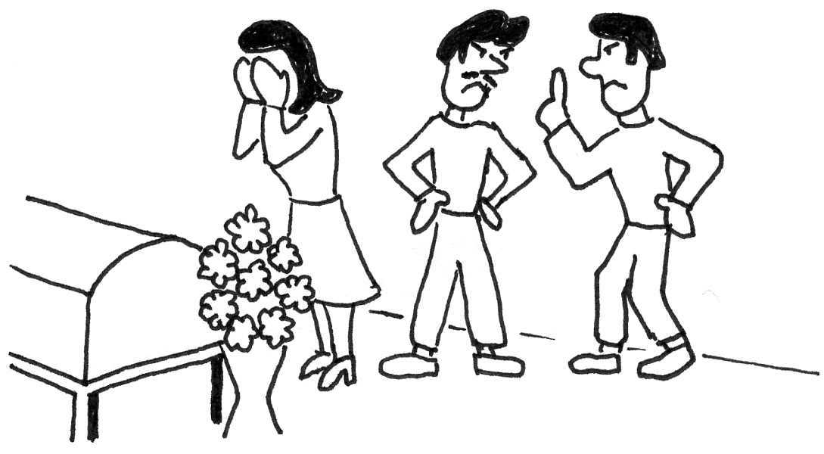Cuando alguien muere, a menudo se ve mucha codicia de parte de los familiares. En lugar de consolarse unos a otros, a menudo los miembros de la misma familia pelean por la casa y por las otras cosas que pertenecían al difunto. ¡Qué feo!

¡Ay, Mamá! Yo sé que tú querías dejarme la casa.

Tú ya tienes dónde vivir. ¡Yo no!

Soy el hijo mayor. Tengo derecho a la casa de Mamá.

En esos momentos, se ve claramente la codicia dentro del corazón de cada persona.

En lugar de codicia, Dios quiere que estemos **contentos**.

Estar Contento

Busca **1 Timoteo 6:6-10** en tu Biblia. Contesta las siguientes preguntas:

1. Al nacer, ¿qué trajimos a este mundo? ____________

2. Al morir, ¿qué llevaremos con nosotros al cielo? _____________

3. El que quiere hacerse rico no resiste la _____________

4. Los deseos insensatos (malos) pueden llevar a uno a la ____________

5. La codicia puede llevar a uno a desviarse de la ______ y puede llenar tu vida de _____________

Dollar Sign Chase 2.wmf**El Amor al Dinero No Sirve**:

El dinero **no satisface**. Siempre uno quiere más y nunca está feliz.

El dinero **no es eterno**. Al morir, el dinero ya no sirve para nada.

El amor al dinero puede hacerte **perder la fe**.

Nunca tendrás suficiente dinero.

**Tombstone 1.wmfEstar Contento es Ganancia:**

Estar contento es vivir **libre de angustia**.

Treasure.wmfEstar contento es **gozar del pan diario** que Dios da.

Estar contento es **tener fe**. Es confiar en Dios y no en el dinero.

Cuando mueres, no puedes llevar nada contigo.

**Tarea de la Memorización**

Ya memorizaste los primeros 5 libros del Antiguo Testamento. Ahora memoriza los próximos 3 libros: **Josué, Jueces, Rut**. Estos 3 libros relatan cómo los israelitas entraron en la Tierra Prometida pero cayeron en toda clase de idolatría y maldades.

Ejercicios: Mandamiento # 9

1. ¿Qué es la codicia? _____________________________________________

2. Dios quiere que tu corazón esté lleno de _________.

3. La **hipocresía** es guardar __________ __________ en tu corazón, pero _______________ para que nadie se dé cuenta.

4. Escribe “Verdadero” o “Falso”:

_________ a. Los fariseos eran muy sinceros y tenían mucho amor en sus corazones.

_________ b. Si tienes deseos malos, debes pedir perdón y cambiar tu actitud.

_________ c. Dios quiere que yo tenga amor sincero para los demás.

_________ d. Si otra persona tiene algo bueno, debo sentir alegría por ella.

_________ e. Debo buscar la forma de hacerme muy rico.

_________ f. Debo estar contento y desear lo mejor para todos.

5. ¿Por qué el amor al dinero no sirve?

a. El dinero no ________________.

b. El dinero no es ________________.

c. El amor al dinero puede hacerte perder la __________.

6. ¿Por qué es mejor estar contento con lo que tengo?

a. Estar contento es vivir libre de _____________.

b. Estar contento es gozar del ___________________ que Dios da.

c. Estar contento es tener _______.

7. Aún cuando nos portamos bien en lo que hacemos y decimos, a menudo nuestros corazones no están bien con Dios. No hay amor siempre en nuestros corazones. A menudo sentimos celos. Algunas veces ponemos una máscara para cubrir nuestros verdaderos sentimientos. A menudo sentimos afán por el dinero y las cosas materiales. Por eso, necesitamos ________________, _____________ en el perdón de Cristo y con su ayuda __________ de guardar malos pensamientos en el corazón.

8. Escribe aquí los primeros 8 libros del **Antiguo Testamento**, de memoria:

_____________________________________________________________

_____________________________________________________________

Mandamiento # 10  
Un Corazón Puro

Busca **Éxodo 20:17** en tu Biblia. La **segunda parte** de este versículo es el Mandamiento # 10: No ______________ su ___________, ni su ______________ ni su _____________, ni su ____________, ni su ____________, ni nada que le pertenezca.

Repaso: la Codicia

¿Qué es la **codicia**? (Marca todas las respuestas correctas)

Hearts 07.wmf ____ Desear tener lo que pertenece a otro.

____ Desear bien para mi prójimo.

____ Alegrarme cuando otra persona tiene algo bueno.

____ Guardar celos en el corazón.

____ Tener malos deseos en el corazón.

____ Tener amor en el corazón.

Dios quiere corazones   
llenos de amor

Los **malos deseos** vienen del **egoísmo**.

Los **buenos deseos** vienen del **amor**.

Malos Deseos: la Mujer

Al estudiar el Mandamiento # 9, vimos que es muy fácil caer en **codiciar la casa**, es decir, **los bienes materiales** que pertenecen a otro. También es fácil codiciar **la pareja** de otra persona.

Busca **Mateo 5:27-28** en tu Biblia. Llena los espacios:

Ustedes han oído que antes se dijo: “No cometas _____________.” Pero yo les digo que cualquiera que ___________ con ___________ a una mujer, ya cometió adulterio con ella en su ______________.

Tú puedes apreciar la belleza de una mujer (o un hombre) sin pecar. Pero si la **miras con deseo**, es decir, si la desnudas con la vista o empiezas a tener fantasías sexuales con ella, ya estás con los **malos deseos** y la **codicia**.

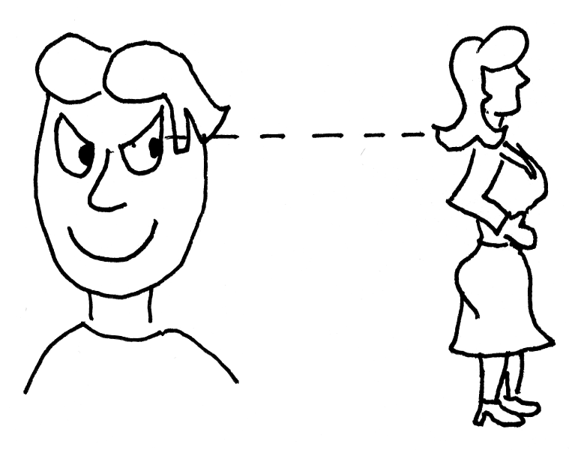¿Cuáles de las siguientes personas cae en los malos deseos? Marca “sí” a los que caen en los malos deseos y “no” a los que no pecan:

____ a. Tania está enamorada del esposo de Miriam, y le gustaría robárselo.

____ b. Benito silba a cada bella mujer que encuentra, y piensa cómo sería acostarse con ella.

____ c. A Gabriel le encanta revisar a las mujeres desnudas en las revistas.

Malos Deseos: los Empleados

También en el trabajo hay codicia. A veces envidiamos los empleados o compañeros de trabajo de otras personas. ¿Cuáles de las siguientes personas cae en los malos deseos? Marca “sí” al que tiene malos deseos y “no” al que no peca:

____ a. María observa que su vecina tiene una buena muchacha de servicio. María le dice: “Deja esa casa y ven a trabajar conmigo.”

Pride & Negativity 3.wmf ____ b. Carmen observa a la misma muchacha trabajando, y le dice: “Sigue fiel en tu trabajo y estudia para mejorar tu vida.”

Cuando uno de tus compañeros de trabajo logra un reconocimiento o un ascenso, ¿qué haces? ¿Le felicitas? ¿Sientes celos? ¿Echas tierra a su trabajo? ¿Hablas mal de él? ¿Qué piensas que Jesucristo quiere de ti?

Busca **Efesios 6:5-8** en tu Biblia. ¿Qué consejos debemos dar al trabajador?

Businessman - Bored 2.wmf ____ a. Cumple bien con lo que el jefe manda.

____ b. El jefe no merece nada de respecto, así que no le hagas caso.

____ c. No te esfuerces mucho, a menos que el jefe te esté mirando.

____ d. Trabaja de todo corazón, como si trabajaras para Dios.

____ e. Realiza tu trabajo de buena gana, sin quejarte.

¡No seas flojo en tu trabajo!

____ f. Dios mismo premiará tu trabajo en el día final.

Lee **Efesios 6:9-10**. ¿Qué consejos debemos dar a los jefes en el trabajo?

____ g. Grita a tus empleados, porque ellos solamente comprenden cuando uno grita.



____ h. Trata bien a tus empleados, porque ellos son iguales que tú en los ojos de Dios.

____ i. Aprecia y reconoce el buen trabajo que los trabajadores hacen.

Malos Deseos: los Animales

¡Trata bien a tus empleados!

Especialmente en el campo, sucede que uno envidia hasta los animales que pertenecen a otra persona. ¿Cuáles de las siguientes personas tiene malos deseos? Marca “sí” a los que tienen malos deseos y “no” a los que no pecan:

____ a. Herminia piensa: “Ojalá que el vecino no repare su cerca para ver si una gallina suya pase por mi lado y la agarro para mí.”

____ b. José piensa: “Las vacas de Manuel siempre son tan bellas. ¡Ojalá que yo las tuviera!”

____ c. Juan piensa: “Humberto sí cuida mucho su ganado. ¡Ojalá que él gane el premio en la feria!”

Hoy en día en las ciudades, no tenemos tantos animales. Sin embargo, todavía sufrimos de codicia. En la televisión, en el periódico y en las revistas, la propaganda despierta la codicia en nuestros corazones. Queremos tener la ropa de moda, el carro más bello, la computadora más capaz, el celular más moderno. Sentimos que si solamente tuviéramos esas cosas estaríamos felices.

Lamentablemente, no es cierto. Las cosas de este mundo no satisfacen el corazón.

Buenos Deseos: Un Corazón Puro

Busca **Mateo 5:8** en tu Biblia. Llena los espacios:

Dichosos los de ____________ ____________, pues ellos verán a Dios.

En los 10 Mandamientos, Dios repite **dos veces** que **no debemos codiciar**. ¿Por qué? (Marca todas las respuestas correctas)

____ a. Porque Dios quiere que tengamos un corazón puro.

____ b. Porque Dios quiere llenar nuestras mentes con el amor.

____ c. Porque a menudo caemos en los malos deseos.

____ d. Porque Dios que es importante ocupar la mente con cosas buenas.

____ e. Porque a Dios no le importan nuestros pensamientos.

¿Cómo puedes tener buenos deseos en lugar de malos deseos?

1. Con el poder de Cristo, **rechazar las tentaciones a lo malo**. (Santiago 4:7)

2. Con el poder de Cristo, **llenar la mente con pensamientos buenos**. (Fil. 4:8)

**Celos, Envidia,**

**Resentimientos,**

**Malos deseos,**

**Disgustos**

Cross 127.wmf

**Bow Tie 02.wmfBow Tie 02.wmf**

Cristo quiere transformer nuestros pensamientos

**Si tu mente está bien, también tus palabras y tus hechos estarán bien.**

***Significado del Décimo Mandamiento (Catecismo Menor):***

“Debemos temer y amar a Dios de modo que no le quitemos al   
prójimo su mujer, sus criados o sus animales, ni los alejemos,   
ni hagamos que lo abandonen, sino que los animemos a que permanezcan con él y cumplan con sus obligaciones.”

**Repaso de la Memorización:**

Escribe aquí Mateo 22:37 de memoria: _____________________________

_____________________________________________________________

_____________________________________________________________

Escribe aquí Mateo 22:39 de memoria: _____________________________

_____________________________________________________________

_____________________________________________________________

Escribe en orden los títulos de los libros del Nuevo Testamento:

_____________________________________________________________

_____________________________________________________________

_____________________________________________________________

_____________________________________________________________

_____________________________________________________________

Escribe en orden los primeros 8 libros del Antiguo Testamento:

_____________________________________________________________

_____________________________________________________________

Ejercicios: Mandamiento # 10

1. ¿Qué es la **codicia**? ____________________________________________

2. Los malos deseos vienen del ____________

Los buenos deseos vienen del ____________

3. En el Mandamiento # 9, vimos que no debemos codiciar la ___________. En el Mandamiento # 10, aprendimos que tampoco debemos codiciar la _________, los ___________ , los ___________, ni ninguna otra cosa.

4. ¿Qué es **mirar con deseo** a una mujer (o a un hombre)?

Es tener _______________________ con ella (o con él).

5. ¿Qué consejos debemos dar a un trabajador?

Trabaja ____________, como si trabajaras por __________.

6. Si un compañero de trabajo recibe un reconocimiento o un ascenso, ¿qué actitud debes tener?

Debes _______________________________________

7. Hoy en día en las ciudades no hay tanta codicia para los animales de otras personas. ¿Cuáles cosas provocan la codicia en nosotros ahora?

__________________________________________________________

8. ¿Cómo puedes tener buenos deseos en el corazón?

a) Con el poder de Cristo, ___________ las tentaciones.

b) Con el poder de Cristo, ___________ la mente con _____________.

9. ¿Por qué repite Dios **dos veces** que no debemos codiciar? Marca todas las respuestas correctas:

____ a. Porque para Dios los pensamientos puros son muy importantes.

____ b. Porque si nuestra mente está bien, nuestras palabras y hechos estarán bien.

____ c. Porque a menudo caemos en los malos deseos.

____ d. Porque a Dios no le importa la hipocresía.

10. Nuestros corazones fallan a menudo. No siempre tenemos amor en todos nuestros pensamientos. A veces “miramos con deseo” a otras personas. A veces codiciamos otras cosas. Necesitamos nuevamente ___________, confiar en que Cristo nos ___________, y dejar atrás los malos deseos.

Derechos de Copiado: Ilustraciones

Todas las ilustraciones que no aparecen en la lista de abajo, son © 2010 por Richard Schlak.

Ilustración en la portada: Art Explosion, © 1995-98 de Nova Development Corporation, Calabasas, CA. Religion: Judaism – Ten Commandments 02.

Ilustraciones p. 48: Church Clip Art Megapack, © 1998 Gospel Light, Ventura, CA 93006. Church Ministry Clip Art: 78KW.tif.

Church Clip Art Megapack, © 1998 Gospel Light, Ventura, CA 93006. Church Ministry Clip Art: 92BS.tif.

Ilustración p. 51: Art Explosion, © 1995-98 de Nova Development Corporation, Calabasas, CA. Holidays: Valentine´s Day – Hearts 40.

Ilustración p. 53: Art Explosion, © 1995-98 de Nova Development Corporation, Calabasas, CA. Holidays: Valentine´s Day – Heart Frame 4.

Church Clip Art Megapack, © 1998 Gospel Light, Ventura, CA 93006. Church Ministry Clip Art: 275SS.tif.

Ilustración p. 55: Art Explosion, © 1995-98 de Nova Development Corporation, Calabasas, CA. Religion: Biblical Scenes – Red Sea Parting 1.

Art Explosion, © 1995-98 de Nova Development Corporation, Calabasas, CA. Religion: Biblical Scenes – Jesus 32.

Ilustración p. 56: Art Explosion, © 1995-98 de Nova Development Corporation, Calabasas, CA. Religion: Objects and Symbols – Statue-Golden Calf.

Art Explosion, © 1995-98 de Nova Development Corporation, Calabasas, CA. Religion: Buddhism – Buddha 4.

Ilustración p. 57: Art Explosion, © 1995-98 de Nova Development Corporation, Calabasas, CA. Religion: Objects and Symbols – Statue-Broken.

Ilustración p. 58: Art Explosion, © 1995-98 de Nova Development Corporation, Calabasas, CA. People: Silhouettes – Family 3.

Art Explosion, © 1995-98 de Nova Development Corporation, Calabasas, CA. Money: Cartoons – Money 1.

Art Explosion, © 1995-98 de Nova Development Corporation, Calabasas, CA. People: Silhouettes – Drinking from Bottle.

Art Explosion, © 1995-98 de Nova Development Corporation, Calabasas, CA. Fitness: Stretching and Exercise – Body Builder-Male 03.

Ilustración p. 63: Art Explosion, © 1995-98 de Nova Development Corporation, Calabasas, CA. Religion: Objects and Symbols – Candle 08.

Ilustración p. 66: Family Bible Clipart, © Ron Wheeler, Rhinosoft Interactive. Repairman 5.

Ilustración p. 67: Church Clip Art Megapack, © 1998 Gospel Light, Ventura, CA 93006. Church Ministry Clip Art: 59CM.tif.

Ilustración p. 71: fuente desconocida.

Ilustración p. 72: Church Clip Art Megapack, © 1998 Gospel Light, Ventura, CA 93006. Church Ministry Clip Art: 76KW.tif.

Ilustración p. 73: Church Clip Art Megapack, © 1998 Gospel Light, Ventura, CA 93006. Church Ministry Clip Art: 81KW.tif.

Ilustraciones p. 74: Family Bible Clipart, © Ron Wheeler, Rhinosoft Interactive. Desk Worker.tif.

Art Explosion, © 1995-98 de Nova Development Corporation, Calabasas, CA. Education and Schools: Cartoons – Teacher-Female 02.

Art Explosion, © 1995-98 de Nova Development Corporation, Calabasas, CA. Architecture and Landmarks: United States – Capitol Symbol.

Art Explosion, © 1995-98 de Nova Development Corporation, Calabasas, CA. Religion: Objects and Symbols – Priest 02.

Ilustraciones p. 77: Art Explosion, © 1995-98 de Nova Development Corporation, Calabasas, CA. Hands: Hands Alone – Fist 09.

Art Explosion, © 1995-98 de Nova Development Corporation, Calabasas, CA. Hands: Hands with Objects – Knife 4.

Art Explosion, © 1995-98 de Nova Development Corporation, Calabasas, CA. Police and Fire – Gun Shooting.

Art Explosion, © 1995-98 de Nova Development Corporation, Calabasas, CA. Military: General – Officer.

Ilustración p. 79: Church Clip Art Megapack, © 1998 Gospel Light, Ventura, CA 93006. Church Ministry Clip Art: 134SS.tif.

Ilustración p. 81: Art Explosion, © 1995-98 de Nova Development Corporation, Calabasas, CA. Occasions: Weddings – Bride and Groom 24.

Ilustración p. 83: Art Explosion, © 1995-98 de Nova Development Corporation, Calabasas, CA. People: Silhouettes – Lovers.

Ilustración p. 84: fuente desconocida.

Ilustración p. 85: fuente desconocida.

Ilustración p. 86: The Learning Company’s ClikArt Christian Graphics Deluxe product, © 1999 The Learning Company, Inc., 88 Rowland Way, Novato, CA 94945, all rights reserved. People: Families-Group – PEFAM022.

Ilustración p. 88: fuente desconocida.

Ilustraciones p. 89: Art Explosion, © 1995-98 de Nova Development Corporation, Calabasas, CA. Raster Images, Money – Money Bag 2.

Art Explosion, © 1995-98 de Nova Development Corporation, Calabasas, CA. Police and Fire – Crime 5.

Ilustraciones p. 90: Art Explosion, © 1995-98 de Nova Development Corporation, Calabasas, CA. Business and Office: Cartoons – Man at Desk 03.

Art Explosion, © 1995-98 de Nova Development Corporation, Calabasas, CA. Religion: Objects and Symbols – Offering 2.

Ilustración p. 94: Art Explosion, © 1995-98 de Nova Development Corporation, Calabasas, CA. Health and Medical: Dental – Mouth-Open.

Ilustración p. 95: Family Bible Clipart, © Ron Wheeler, Rhinosoft Interactive. Family 19.tif.

Ilustraciones p. 97: Art Explosion, © 1995-98 de Nova Development Corporation, Calabasas, CA. Holidays: Valentine’s Day – Heart-Cartoon.

Art Explosion, © 1995-98 de Nova Development Corporation, Calabasas, CA. Holidays: Valentine’s Day – Heart-Happy.

Ilustración p. 98: Family Bible Clipart, © Ron Wheeler, Rhinosoft Interactive. Mask.tif.

Ilustraciones p. 100: Art Explosion, © 1995-98 de Nova Development Corporation, Calabasas, CA. Money: Cartoons – Dollar Sign Chase 2.

Art Explosion, © 1995-98 de Nova Development Corporation, Calabasas, CA. Money: Cartoons – Treasure.

Art Explosion, © 1995-98 de Nova Development Corporation, Calabasas, CA. Religion: Objects and Symbols – Tombstone 1.

Ilustración p. 102: Art Explosion, © 1995-98 de Nova Development Corporation, Calabasas, CA. Holidays: Valentine’s Day – Hearts 07.

Ilustración p. 103: Art Explosion, © 1995-98 de Nova Development Corporation, Calabasas, CA. Business and Office: Cartoons – Pride and Negativity 3.

Ilustraciones p. 104: Art Explosion, © 1995-98 de Nova Development Corporation, Calabasas, CA. Business and Office: Cartoons – Businessman Bored 2.

Fuente desconocida.

Ilustraciones p. 105: Art Explosion, © 1995-98 de Nova Development Corporation, Calabasas, CA. People: Faces-Cartoons – Bow Tie 02.

Art Explosion, © 1995-98 de Nova Development Corporation, Calabasas, CA. People: Faces-Cartoons – Bow Tie 11.

Art Explosion, © 1995-98 de Nova Development Corporation, Calabasas, CA. Religion: Crosses-General – Cross 127.